**T.C.**

**FIRAT ÜNİVERSİTESİ**

**MÜHENDİSLİK FAKÜLTESİ**

**ELEKTRİK - ELEKTRONİK MÜHENDİSLİĞİ BÖLÜMÜ**

**FPGA TABANLI KUADKOPTER DENGE KONTROLÜ**

**BİTİRME PROJESİ**

**HAZIRLAYANLAR**

**Rıdvan ÇELİK**

**Ömer Faruk AKGÜL**

**Rıdvan ARSLAN**

**Yusuf KINIK**

**İbrahim TAKA**

**Bitirme Yöneticisi**

**Prof. Dr. Hasan KÜRÜM**

**HAZİRAN 2019**

**T.C.**

**FIRAT ÜNİVERSİTESİ**

**MÜHENDİSLİK FAKÜLTESİ**

**ELEKTRİK - ELEKTRONİK MÜHENDİSLİĞİ BÖLÜMÜ**

**FPGA TABANLI KUADKOPTER DENGE KONTROLÜ**

**BİTİRME PROJESİ**

**HAZIRLAYANLAR**

**Rıdvan ÇELİK**

**Ömer Faruk AKGÜL**

**Rıdvan ARSLAN**

**Yusuf KINIK**

**İbrahim TAKA**

Bu tez, …………………….. tarihinde aşağıda belirtilen jüri tarafından oybirliği/oyçokluğu ile

Başarılı/başarısız olarak değerlendirilmiştir.

Danışman:

Üye:

Üye:

**TEŞEKKÜR**

2018-2019 bahar dönemi Bitirme Projesi dersi kapsamında **“FPGA Tabanlı Kuadkopter Denge Kontrolü”** adlı projenin yapımında dikkate değer aşama kaydettik. Yaklaşık olarak 3 aylık bir süreyi kapsayan bu süreç bizlere çeşitli açılardan kazanımlar sağlayarak bireysel ve takımsal becerelirimizi pekiştirmenin yanında yeni beceriler kazandırdı. Bu süreçte yerel ve yabancı kaynaklar olmak üzere pek çok kaynak taraması yapılıp çeşitli konularda bilgi derinliğimizi arttırma fırsatı yakaldık.

Bizim açımızdan ufuk açıcı ve tatmin edici olan bu projemizde yakaladığımız başarının bir getirisi olarak var olan özgüvenimiz ve proje yapma, proje fikri üretme anlamındaki iştahımız kabarmış bulunmaktadır. Bu yüzdendir ki bizde oluşan memnuniyet duygusunun bir karşılığı olarak bizleri **İNSANSIZ HAVA ARAÇLARI**  teknolojisi ile tanıştıran ve bunu yaparken projenin tüm aşamalarında gerek maddi ve manevi desteğiyle gereksede vermiş olduğu etkin tavsiyeleriyle bizi motive ederek projedeki çalışmalarımızı daha verimli kılan öğrenci dostu Proje danışmanımız Sayın Prof. Dr. Hasan Kürüm’e tüm kalbimizle teşekkür ederiz.

**İÇİNDEKİLER**

**Sayfa no:**

**ŞEKİLLER LİSTESİ ………………………………………………………………….………V**

**ÇİZELGE VE TABLO LİSTESİ …………………………………………………..….……VII**

**SEMBOLLER VE KISALTMALAR ………………………………………………..……VIII**

**ÖZET ………………………………………………………………………………………..…IX**

**1.GİRİŞ ………………………………………………………………………………………….1**

1.1. Proje Çerçevesi ……………………………………………………………………………...1

1.2. Drone Tanımı Ve Kullanım Alanları ……………………………………………………..…3

1.2.1 Drone Tanımı ………………………………………………………………………………3

1.2.2. Drone Kullanım Alanları ……………………………………………………...…………..3

1.2.2.1. Gazetecilik Ve TV Dünyası ………………………………………………………….….4

1.2.2.2. Seyahat ………………………………………………………………………………….4

1.2.2.3. Pazarlama ……………………………………………………………………………….4

1.2.2.4. Tarım ……………………………………………………………………………………4

1.2.2.5. Haritalama ………………………………………………………………………………4

1.3. Drone’ların Kısa Tarihi ……………………………………………………………………..5

**2. KUADKOPTER SİSTEM BİLEŞENLERİ ………………………………………………..7**

2.1. Uçuş Kontrolör Birimi ………………………………………………………………………7

2.2. Algılayıcılar ……………………………………………………………………………........8

2.3. ESC (Electronic Speed Controller) ………………………………………………................8

2.4. İletişim Sistemleri…………………………………………………………………................8

I

2.4.1. Yer Kontrol İstasyonu (Ground Control Station (GCS)) ……………………....................8

2.4.2. Radio Control (R/C) Transmitter ………………………………………………………….9

2.5 Tahrik Sistemi ……………………………………………………………………………….9

2.5.1. Performans Parametreleri ………………………………………………………………..10

2.5.1.1. KV Değeri ……………………………………………………………………………..10

2.5.1.2. Tork ……………………………………………………………………………………10

2.5.1.3. Verim …………………………………………………………………………………..11

2.5.1.4. Motorun Çektiği Akım ……………………………………………………………...…11

2.5.1.5. Sıcaklık ………………………………………………………………………….……..11

2.5.1.6. Mıknatıslar …………………………………………………………………………….11

2.5.1.7. Motor Sargıları ……………………………………………………………...…………11

2.5.1.8. Motor Ağırlığı …………………………………………………………………………11

2.5.1.9. Hava Aralığı …………………………………………………………………...………12

2.5.1.10. KV Kalınlığı ………………………………………………………………………….12

2.6. Batarya ……………………………………………………………………………………..12

2.6.1. Batarya Parametreleri ……………………………………………………………………13

2.6.1.1. Batarya Gerilimi (Sayısı) ………………………………………………………………13

2.6.1.2. Kapasite ………………………………………………………………………….…….13

2.6.1.3. Deşarj Hızı (C Rating)…………………………………………………………..……...13

2.6.1.4. İç Direnç …………………………………………………………………………….…13

2.7. ESC Ve Fırçasız DC Motor …………………………………………….………………….14

2.7.1. Fırçasız DC Motor ………………………………………………………………….……14

II

2.7.2. ESC Devresi ………………………………………………………………………….….14

**3. KUADKOPTERLER NASIL UÇAR FİZİĞİ …………………………………………….16**

3.1. Dikey Hareket ……………………………………………………………………….…..…16

3.2. Yükselme,Alçalma Ve Yukarıda Kalma …………………………………………………..17

3.3. İleri Doğru Ve Yanlara Hareket (Pitch ve Roll) ……………………………………..….…17

3.3.1. Yanlara Hareket ………………………………………………………………………….17

3.3.2. İleri – Geri Hareket …………………………………………………………………..…..18

3.3.3. Dikey Eksen Etrafında Hareket …………………………………………………….…....18

**4. TEORİK ÇERÇEVE ……………………………………………………………………….21**

4.1. Elektromanyetik Dalgalar ……………………………………………………………….…21

4.2. Algılayıcılar ………………………………………………………………………..………23

4.2.1. İvme Ölçer …………………………………………………………………………….…23

4.2.2. Jiroskop …………………………………………………………………………….….…25

4.3. Pervaneler ……………………………………………………………………………….…26

4.3.1. Kuadkopter Pervane Açısı (Quadcopter Propeller Pitch) …………………………….….27

4.3.2. Kuadkopter Pervane Boyutu ……………………………………………………………..28

4.3.3. Bıçak Sayısı ……………………………………………………………………….…..…29

4.3.4. Pervanede Kullanılan Malzeme …………………………………………….……….…...29

4.3.5. Pervane Ağırlığı ……………………………………………………………………….…30

**5.TASARIM SÜRECİ VE MALZEME SEÇİMİ……………………………………….…...31**

5.1.PID Kontrol Yöntemi…………………………………………………………..……….…31

5.2.Malzeme Seçimi………………………………………………………………..……….…33

III

5.2.1. Şase……………………………………………………………………………….………33

5.2.2 Pervane……………………...……………………………………………………………34

5.2.3 Motor………………..…………………………………………………………...……….34

5.2.4 ESC……………………………………………………………………………………..…35

5.2.5. Alıcı ve Verici………………………………………………….….…………………..…37

5.2.6. Pil…………………………………………………………………………..………….….37

5.2.7. Algılayıcılar…………………………………………………………………..………..…38

5.3. Montaj…………………………………………………………………………..……..……39

**6.KODLAR ………………………………………………………………………..………...…41**

6.1.Topmodül kodu……………………………...…………………………….…..………..…41

6.2.Dutymeasurement alt modül kodu ……………………………………………..……….….42

6.3. Microsecondfrequency_dutymeasurement altmodül kodu ……………………...…...…44

6.4. Dutycreating altmodül kodu ……………………………….…………………..…………45

6.5. Microsecondfrequency_dutycreating altmodül kodu ……………………………….…50

6.6. UCF kodu ……………………………………………………………………………....51

**7.KAYNAKLAR ………………………………………………………………………..….…52**

**8.SONUÇ ………………………………………………………………………………..….…53**

IV

**ŞEKİLLER LİSTESİ**

**Sayfa no:**

**Şekil 1.1.** İHA Uçuş Kontrolörü (Oto pilot) Sistemi ………………………………………..…..1

**Şekil 1.2.** Kuadkopter Blok Diyagramı …………………………………………………..……..3

**Şekil 1.2.1.** Kargo Hizmeti İçin Kullanılan Bir Drone ………………………………….………4

**Şekil 1.3.1.** 1939 ABD Tarafından Geliştirilen İlk İnsansız Hava Aracı ………………………..6

**Şekil 2.1.** Uçuş Kontrolör Birimi ……………………………..…………………………...…….7

**Şekil 2.5.1.** Kullandığımız Fırçasız DC Motor …………………………..…………………….10

**Şekil 2.6.1.** Li – Po Batarya ……………………...……………………………………….……12

**Şekil 2.7.1.1.** Fırçasız DC Motor Yapısı …………………………………..…………………..14

**Şekil 2.7.2.1.** 3 Fazlı Fırçasız Motor Devre Bağlanıtısı ……………………………….……….15

**Şekil 3.2.1.** Kuadkopter Dikey Eksen Hareketi ………………………….………………….…17

**Şekil 3.3.1.1.** Kuadkopter Yatay Eksen Hareketi (sola) ……………………….………………17

**Şekil 3.3.1.2.** Kuaadkopter Yatay Eksen Hareketi (sağa) ……………………….……….…….18

**Şekil 3.3.2.1.** Kuadkopter Yatay Eksen Hareketi (geriye doğru) ………………………………18

**Şekil 3.3.3.1.** Kuaadkopter Dikey Eksen Etrafında Hareketi …………………………….……18

**Şekil 3.3.3.2**. Sabit hızla giden Drone’nin Yandan Görünümü …………………………..……19

**Şekil 3.3.3.3.** Kuadkopter Motor Dönüş Yönleri ………………………….………………..…19

**Şekil 4.1.1.** Antenler Arası Radyo Sinyali İletimi ………………………………………..……22

**Şekil 4.1.2.** Radyo Dalgası …………………..……………………………………………...…22

**Şekil 4.1.3.** Elektomanyetik Dalga Yayılım Yönü ………………………….…………………23

V

**Şekil 4.2.1.** Uzayda Hareketsiz Küre..…………………………………………….……………23

**Şekil 4.2.2.** Uzayda Kareketlendirilmiş Küre ……………………..…………………...………24

**Şekil 4.2.3.** Dünyada g Kuvveti Etkisi Altında Kalan Küre ……………………...……………24

**Şekil 4.2.3.** Dünyada g Kuvveti Etkisi Altında Kalan Kürenin 2 Yüzeyle Teması ….………...25

**Şekil 4.2.4.** R Kuvvet Vektörünün Üç Boyutlu Düzlemdeki Gösterimi …………..…...………25

**Şekil 4.3.1.** Çoklu Rotor Pervane Rotasyonları ……………….………………………….……27

**Şekil 4.3.1.1.** Pervane – Vida Analojisi ……………………………………………………..…28

**Şekil 4.3.2.1.** Farklı Geometrik Şekilli Şase Tasarımları ………………….……………...……28

**Şekil 4.3.3.1.** Farklı Bıçak Sayılı Pervane Tasarımları …………………….…………..………29

**Şekil 5.1.1.** Geribeslemeli Kontrol Sistemi Blok Diyagramı………………………………...…31

**Şekil 5.2.1.** Kuadkopter İçin Bir Şase Tasarımı…………………………………………..……33

**Şekil 5.2.7.1.** Adafruit 10 DOF IMU………………………………………………………...…38

**Şekil 5.3.1.** Kuadkopter Bileşenleri………………………………………………….…………39

**Şekil 5.3.2.** Şase Bacaklarının Pad İle Bağlantısı………..……………………………..………39

**Şekil 5.3.3.** ESC-Şase Bağlantıları………..……………………………………………………40

**Şekil 5.3.4.** Kuadkopter Son Hali……………………..………………………………..………40

VI

**ÇİZELGE VE TABLO LİSTESİ**

**Sayfa no:**

**Tablo 1.3.1.** Yıllara Göre Drone Teknolojisinde Yaşanan Gelişmeler ……...………….............5

**Tablo 2.5.1.** Fırçasız Doğru Akım Motoru İçin Şase Ve Buna Uygun Motor …………...……10

**Tablo 2.6.1.** Farklı Hücre Ve Gerilim Değerli Li - Po Bataryayalar ………………….………12

**Tablo 3.3.3.1.** Motorların Ürettiği Moment Büyüklüğüne Göre Drone Hareketi…………..…20

**Tablo 5.2.1.** Malzeme Listesi………………………………………………………………….33

**Tablo 5.2.3.1.** Motor Seçiminde Dikkate Alınan Bazı Parametreler………………………….35

VII

**SEMBOLLER VE KISALTMALAR**

MUK :Merkezi Uçuş Kontrolörü

ESC(EHK) :Elektronik Hız Kontrolörü

KV : Sabit Hız (Constant Velocity)

İHA : İnsansız Hava Araçları

RC : Radyo Kontrol (Radio Control)

DSP : Dijital Sinal İşleme (Digital Signal Pocessing)

FPGA : Alan Programlanabilir Kapı Dizileri

VIII

**ÖZET**

Çağımızda insansız hava araçları basit yapıları, ucuz maliyetleri ve kolay kullanım olanakları ile gerek ticari uygulamalarda gereksede akademik çalışmalarda ilgi odağı olmuşlardır. Bu araçların kontrolü noktasında çeşitli yapı ve karakteristiklerde olabilen uçuş kontrolör birimi çekirdek bileşen konumundadır ve bu araçların ana fonksiyonları olan otonom kontrol ve navigasyon amaçları için tasarlanır.

FPGA kartı kullanılmak suretiyle Kuadkopter dijital uçuş kontrolörünün tasarım ve uygulanma süreçlerinin gerçekleştirilmesi ve bir harekete geçirilmiş havai robotik sistemin dengeli kontrolünde sözkonusu kontrolörün FPGA kullanılarak gerçekleştirilmesi hedeflenmektedir.

Tasarlanan sistem insansız hava araçları için uçuş esnasında kısmen veya tamamen insan kontrolünün yerini alan yazılımsal ve donanımsal süreçlerden oluşmaktadır.

**ANAHTAR KELİMELER:** FPGA,RC,ESC, İHA

IX

**1. GİRİŞ**

**1.1. Proje Çerçevesi**

Uçuş kontrolörünün tasarlanması ve uygulanmasının hedeflendiği sözkonusu bu projede üstün özelliklere sahip FPGA kontrolör kartının paralel işleme doğasından yararlanılmış, böylece insansız hava aracının uçuş anında sarsılmadan kararlı bir şekilde kontrolü sağlanmıştır. Hassas kontrolün bir getirisi olarak cihaz hangi amaçla kullanıldığından bağımsız olarak daha yüksek bir performansla deneyimlenebilecektir. Sözgelimi görüntü alma ve kaydetme çalışmalarında daha sağlıklı görüntüler, daha kısa sürede daha keskin kontrol ve dolayısıyla daha düşük enerji ile gerçekleştirilebilecektir.

Komponent seçiminden kuadkopter kontrolüne ilişkin ileri çalışmalar dahil olmak üzere tüm süreçler sıfırdan başlanarak yürütülmüştür. Projede esas hedef denge kontrolü olduğundan sisteme dönük tasarım süreçleri tamamen bu amaç öncelenerek özellikle boyutsal anlamda ideale yakın tutulmaya çalışılarak şekillendirilmiştir. Projede kullanılan bileşenler aşağıda listelenmiş olup tasarımsal süreçte kritik öneme sahip olanlar tezin ilerleyen bölümlerinde detaylandırılarak açıklanmıştır.

* Kumanda
* Alıcı
* FPGA Kontrolör
* Kare Şekilli Şase
* Fırçasız DC Motor
* Elektronik hız kontrolörü
* IMU Sensör
* Batarya

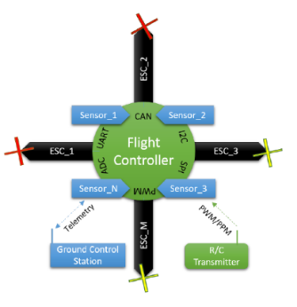

**Şekil 1.1.** İHA uçuş kontrolörü (Oto pilot) sistemi

1

Pervanelerin motorlar yardımıyla sürülmesiyle itiş gücünün sağlandığı İHA’larda tahrik sistemi farklı motor sayısına sahip olabiliyor. Bunlar arasında Kuadkopter olarak adlandırılan ve 4 rotorlu tahrik sistemi kullanılan İHA’lar gittikçe artan bir kullanım alanına sahip.

Radyo dalgası verici tarafından üretilir ve alıcı tarafından saptanır. Anten radyo vericisine uzayda enerji gönderimi olanağını tanırken alıcıyada bunu uzaydan alma olanağı tanır. Alıcı ve vericiler sınırlı frekans aralığında çalışacak şekilde tasarlanır.

Radyo kontrollü cihazların çalışmalarını ilgilendirien mekanik farklı olabilsede temelde hepsi aynı çalışma prensibine sahiptir.Tüm radyo kontrollü cihazlar 4 ana bileşene sahiptir.

* (Transmitter) Kumanda
* Alıcı
* Motor
* Güç kaynağı

Kumanda radyo dalgalarını kullanarak alıcıya bir kontrol sinyali gönderir. Bu sinyalle motor sürülür ve neticede spesifik bir aksiyon meydana gelir. Arabada motor tekerleklerin döndürülmesine olanak tanırken söz gelimi bir kuadkopter’de bu pervanelerin döndürülmesinde kullanılır. Batarya kayanağı genellikle yeniden şarjedilebilir özellikte iken bazende normal bir batarya olabilir.

Her kuadkopter motoru temelde ESC olarak adlandırılan elektronik bir devreye sahiptir. Motor hızını, yönünü ve frenlenmesini kotrol etmek amaçlı kullanılır. Kompakt ve küçük boyutta olup motora yüksek frekanslı 3 faz AC güç sağlar.

**Basitçe kumanda üzerindeki kontrol çubuğu alıcı üniteye sinyal gönderir. Ayrıca uçuş kontrolörüde** jiroskop, ivmeölçer, manyetometre ve barometre gibi çeşitli algılayıcılardan aldığı **verileri değerlendirerek hesaplama yapar. Buradan hareketle kontolör gerekli sinyalleri hesaplayarak her motorun ESC birimine gönderir. Bunun sonucundada motor hızları azaltılmış veya artırılmış olur.**

**2**

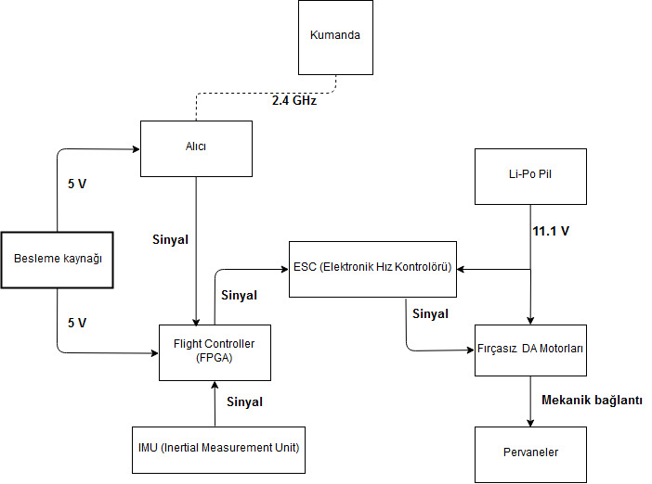

**Şekil 1.2** Kuadkopter blok diyagramı

**1.2. Drone Tanımı Ve Kullanım Alanları**

**1.2.1. Drone Tanımı**

Drone, İngilizce’de erkek arı manasına gelen bir kelime olup günümüzde insansız hava araçları anlamında kullanılmaktadır. Tarihine baktığımızda genellikle askeri amaçlı kullanılan dronelar, artık daha ulaşılabilir bir hal almıştır.

**1.2.2. Drone Kullanım Alanları**

Teknolojinin gelişmesi ve elektronik cihazların azalan maliyetleri ile birlikte başlangıçta askeri hedeflerle tasarlanan İHA’lar Halihazırda film ve gazetecilik sektöründe havadan fotoğraflar çekmek, hızlı sevkiyat yapmak, afet yönetimi için bilgi toplama veya temel bilgiler sağlamak, arama ve kurtarma operasyonları için termal sensör olarak, erişilemeyen arazilerin coğrafi haritasını çıkarmak, bina güvenlik denetimleri yapmak, hassas bitkileri izlemek, insansız yük taşımacılığı yapmak, kolluk ve sınır denetimi gözetimi ve fırtına – kasırga takibiyle hava tahminlerinde bulunmak gibi pek çok alanda insan faktörünün yerini almak amacıyla kullanılıyor.

3

**1.2.2.1. Gazetecilik ve TV dünyası**

Drone’lar şu anda profesyonel kameraların dışında çekilmesi zor olan görüntüleri belli bir süreye kadar kaydedip, fotoğraf çektiğinden gazetecilik ve TV dünyasında büyük bir kolaylık sağlamaktadır.

**1.2.2.2. Seyahat**

Drone’lar yerden yaklaşık 6 metre yüksekliğe kadar sabit uçuş modunda uçup, 50 metre yüksekliğe kadar çıkabildiğinden şehirlerin kuş bakışı görüntüleri bu ürünler sayesinde çok rahat kaydedilebilir.

**1.2.2.3. Pazarlama**

Çok büyük bütçesi olmayan ama yine de tanıtım videolarını çekmek isteyen şirketler, kafeler, restoranlar, oteller, emlak firmaları vs. tanıtım videolarını çekip, ilgili kişilere aktarabilir.

**1.2.2.4. Tarım**

Geniş arazilerde tarımsal üretimin denetlenmesi baya zaman alan bir çalışma olabiliyor. Burada dronelar ile çekilen görüntüler sayesinde verim artırıcı önlemler alınabiliyor. Ayrıca bitki eken drone’lar  da mevcut. Yani sadece alanın denetlenmesinden ziyade, üretim de yapılabiliyor.

**1.2.2.5. Haritalama**

Geniş araziler için havadan ekonomik, yüksek doğruluklu ve hızlı haritalar üretmek için drone’lar kullanılabiliyor.

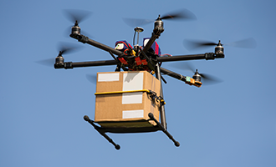

**Şekil 1.2.1.** Kargo hizmeti için kullanılan bir drone

4

**1.3. Drone’ların Kısa Tarihi**

İnsansız hava araçlarının tarihi 1849 yıllarına kadar uzanıyor. İlk drone olarak kabul edilen insansız balonlar, Avusturyalılar tarafından Venedik şehrinin bombalanmasında kullanılmıştı. İlk kez 1915 yılında İngilizler 1. Dünya Savaşında havadan çekim yaparak Alman siperlerinin 1,500’den fazla fotoğrafını çekmeyi başarmıştı.

Amerika Birleşik Devletleri insansız hava araçları teknolojisi üzerinde çalışmaya 1. Dünya Savaşı sırasında başladı ve 1916 yılında ilk insansız hava aracını yarattı. 1930 yılında Amerikan donanması telsizle kontrol edilebilen insansız uçaklarla ilgili deneyler yapmaya başladı. 1937 yılında Curtiss N2C-2 adını verdikleri drone ortaya çıktı.

1982 yılında İsrail ordusu, Suriye uçaklarını en az kayıpla yok etmek için drone’ları kullandı. 1986 yılında İsrail ve Amerika Birleşik Devletleri ortak bir projeye imza atarak yeni bir [drone](http://www.havadrone.com/) oluşturdular. Orta boy bir keşif uçağı olan bu drone RQ2 Pioneer olarak biliniyordu.

1990’lı yıllarda droneların boyutları küçültülerek daha minyatür hale getirildi. 2000 yılında Amerika Birleşik Devletleri minyatür bir drone olan Predator insansız hava aracını Afganistan’da Usame Bin Ladin’in aramasında kullandı.

2014 yılında Amazon şirketi droneları ilk kez promosyon videoları çekmek amacıyla kullanmayı önererek satışa sundu. Dronelar bu tarihten itibaren birçok sektörde özellikle tanıtım videoları çekmek için kullanılmaya başlandı ve hala dünya çapında ticari kullanımı artarak büyümeye devam ediyor.

**Tablo 1.3.1.** Yıllara göre drone teknolojisinde yaşanan gelişmeler

|  |  |
| --- | --- |
| Yıl | Gelişme |
| 1898 | Nikola tesla insansız araçlar için kumanda patentini alan ilk kişiydi. |
| 1922 | Dr.Georg de bothezat ve Ivan jerome “De Bothezat Helikpter” isimli ilk “insanlı” drone örneğini geliştirdi. |
| 1930 | İngiliz kraliyet deniz donanması pilotların hedefleme çalışması yapabilmesi için Queen Bee adında telsizle kontrol edilen insansız hava aracını geliştirdi. |
| 1939 | Amerika Birleşik Devletleri,Radioplane OQ-2 adında uzaktan kumanda ile kontrol edilen ilk insansız hava aracını geliştirdi. |
| 1950 | Amerikan ordusu için RP-71 adıyla keşif görevi için MQM-33 ilk hedef uçağıydı.Daha sonra MQM-57 Falconer olarak adı değiştirildi. |
| 1994 | Parrot firması kuruldu |

5

|  |  |
| --- | --- |
| Yıl | Gelişme |
| 1995 | General Atomics ve Pentagon ortaklığında MQ-1 predator adıyla modern insansız hava aracı geliştirildi. |
| 2006 | Federal Havacılık İdaresi M/RQ1 ve M/RQ9 model dron’ların Amerika hava sahasında felaket mağdurlarını arama kurtarma çalışmasına dahil olması için onay verdi. |
| 2006 | DJI firması kuruldu. |
| 2010 | Parrot firması AR drone V 1.0’ı piyasaya sürdü. |
| 2013 | Amazon drone ile teslimat yapacağını duyurdu. |
| 2013 | DJI, Phantom 1’i piyasaya sürdü. |
| 2014 | Delft Üniversitesi teknoloji mezunu Alec Momont tarafından uçan defibrilatör geliştirilidi. |
|  | NASA ve Avustralya’lı drone üreticisi Flirtey, FAA tarafından onaylanan ilk medikal drone teslimatı gerçekleştirdi. |
| 2020 | Drone piyasasının, 2020 yılın kadar 1.27 milyar dolarlık artış göstermesi bekleniyor. |
| 2025 | Tractica tarafından yürütülen araştırmaya göre, 2025 yılına kadar drone satışlarının senelik 2.6 milyon birime ulaşması bekleniyor. |

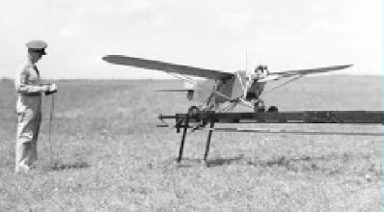

**Şekil 1.3.1.** 1939 ABD tarafından geliştirilen ilk insansız hava aracı

6

**2. KUADKOPTER SİSTEM BİLEŞENLERİ**

**2.1. Uçuş Kontrolör Birimi**

İnsansız hava aracı sisteminin ana bileşeni olup oto-kontrol için kullanılır. Motoru kontrol eder, iç ve dış sensörlerle etkileşir, hareket tahmini, navigasyon ve kontrol yasasını (Kalman filtresi) gerçekler, civar UAV’ler veya yer kontrol (ground control) ile haberleşir. Performans parametresinin kullanılan gömülü sistemle yakından ilişkisi olan sistemde FPGA güvenilir ve yüksek dinamikli bir deneyim sağlayacaktır. Uçuş kontrolörü Şeki l.1’de gösterilen otopilot sisteminin ortasındadır ve standart haberleşme ara birimleri (Controller Area Network (CAN), Pulse Width Modulation (PWM), Universal Asynchronous Receiver/Transmitter) (UART) vb.) üzerinden diğer birimlerle etkileşim sağlar.

Proje gerçekleştirme sürecinde Kontrolör ünitesi olarak FPGA kartı kullanılacaktır. Performans, güvenilirlik ve maliyet bakımından üstün olan yeniden programlanabilir ve yeniden yapılandırılabilir FPGA, işlem paralelliği üstünlüğü ile ardışık işleyen süreçlerden daha hızlı işler, işlemci tabanlı sistemler ve ASIC kartlarının en iyi kısımlarını birleştirir. Her bağımsız işlem görevi çipin özel bir bölümüne atanmış olup diğer lojik bloklardan etkilenmeksizin işlevini yerini getirebilir. Böylece daha çok işlemin eklenmesi durumunda uygulamanın bir kısmının performansı etkilenmemektedir.

Genel olarak FPGA’lar zaman-kritik eşzamanlı işlem fonksiyonları için yüksek performanslı deneyim sağlar. Küçük bir pakette, ileri düzey araç davranış gereksinimlerini tatmin etmek için FPGA ve Dijital sinyal işleme (DSP) teknolojisi kullanılır. Bu iki işlemcinin sistemde var olması yüksek seviye kontrol algoritmalarının hızlı işlenmesi ve sistemin yapılabilirliğine olanak tanır.

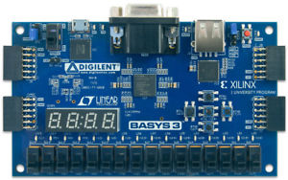

**Şekil 2.1.** Uçuş kontrolör birimi

7

**2.2. Algılayıcılar**

UAV’ler etraftaki değişiklikleri tespit etmek için jiroskop, ivmeölçer, manyetometre, barmetre gibi çeşitli sensörler kullanır. Böylece etraftaki değişiklikler kaydedilir ve çeşitli bilgiler toplanır. Sensörlerle sağlanan veriler kritik öneme sahip olup cihaza daha sağlıklı manevra yapma olanağı tanınır. Pozisyon ölçümümde kullanılan sensörler ile 3 boyutlu uzayda pozisyon bilgisine ulaşmak için elde edilen veriler genellikle açı cinsindendir. Öz dengelemeli robotlar (self balancing robots), insansız hava araçları, akıllı telefon ve daha fazlası olmak üzere geniş kullanım alanına sahip olan bu sensörler Kuadkopterler için vazgeçilmez bir öneme sahiptir.

**2.3. ESC (Electronic Speed Controller)**

Elektronik hız kontrolörü ESC ünitesi, motorların hız kontrolünde kullanılır. Uçuş kontrolöründen alınan sinyalle fırçasız motor yeterli güç seviyesi sağlanarak uygun hızda sürülür.

**2.4. İletişim Sistemleri**

Droneler ile etkileşim için 2 tip haberleşme sistemi kullanılır.

**2.4.1. Yer Kontrol İstasyonu (Ground Control Station(GCS))**

Kompütasyonel ünite (PC, tablet vb.) üzerinde çalışan bir yazılım programıdır. Kablosuz olarak drone ile haberleşerek onun nerede olduğunu denetleme, geçiş noktalarını ayarlama veya yeni komutlar düzenleme noktasında görev alır. QgroundControl, Mission Planner, APM Planner GCS uygulamalarının birkaç örneğidir. Böylesi verilerin gönderilip alınabilmesi için bir telemetre donanım radyo ünitesinin kompütasyonel birime ilave edilmesi gerekir. MAVlink protokol seri bağlantısını gerçekler.

8

**2.4.2.** **Radio Control (R/C) Transmitter**

Drone’nin minimum düzeyde hareket (throttle) eylemi ve yönelim (pitch,roll ve yaw) eylemi’ni kontrol etmek için kullanılır. Kontrol komutları PWM (çoklu kanallı) veya PPM (tek kanallı) sinyallere eşlenir ve uçuş kontrolörüne aktarılır. Ardından kontrolör drone kontrolü için bunu kullanır.

**2.5. Tahrik Sistemi**

Çok pervaneli sistemlerde pervaneleri sürmek için kullanılan ESC üniteleri tarafından kontrol edilen motor çeşidi olarak genellikle fırçsız dc motor kullanılır. Özellikle büyük boyutlu İHA larda yüksek güç-ağırlık oranları olmayan fırçalarının getirisi olarak fırçalı motorlara karşı sahip oldukları daha yüksek verim ve uzun ömürleri sebebiyle tercih edilirler. Bu sebeplerden ötürüdür ki fırçalı motorlardan daha pahalılar. Bu motorlarla ilgili olarak açıklanan KV kavramı teorik olarak volt başına dönme hızının bir ifadesidir. Genel kabule göre itiş/ağırlık oranının iki katı olarak seçilmesi yeterli olacaktır. Fakat çalışmanın kamera eklemek gibi daha ileriye götürülmesinin düşünüldüğü durumlarda en az 3’e veya 4’e 1 lik bir oran heeflenilmelidir. Ne kadar yüksek olura o kadar iyi olacaktır. Fakat motorlar için bazı sınırlamalar vardır. Çünkü çok hızlı dönebilirler ancak bunun ötesindeki bir hızda verimlerinde azalama yaşanacaktır. Sabit kanatlı insansız hava araçlarındada pervaneler için fırçsız dc motor, flap hareketleri için ise servo motor kullanılır.

Motor seçimini sistem boyutu belirler. Sistemde kullanılan şase motor boyutunu belirler. Çerçeve aynı zamanda pervane boyutunuda kısıtlar ve her pervane moment üretimi için farklı bir motor gerektirir. Ayrıca motorun KV değeride önemli bir rol oynar. KV değeri büyüdükçe çekeceği akımda büyüyecekir.

Aşağıdaki tabloda şase ve buna uygun motor boyutları verilmiştir.

9

**Tablo 2.5.1.** Fırçasız Doğru akım motoru için şase ve buna uygun motor

|  |  |  |  |
| --- | --- | --- | --- |
| Şase Boyutu | Pervane Boyutu(inç) | Motor Boyutu | KV |
| 150 mm ve daha küçük | 3" ve daha küçük | 1105 – 1306 | 3000 ve daha yüksek |
| 180 mm | 4" | 1806 | 2600-3000 |
| 210 mm | 5" | 2204-2208/2306 | 2600-3000 |
| 250 mm | 6" | 2205-2208/2306 | 2000-2300 |
| 300 mm | 7" | 2208/2212 | 1600 |

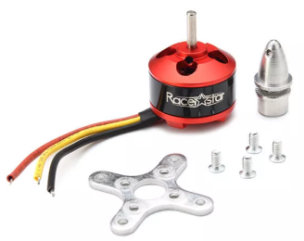

**Şekil 2.5.1.** Kullandığımız fırçasız DC motor

**2.5.1. Performans Parametreleri**

**2.5.1.1. KV Değeri**

Teorik olarak motorun pervanesizken (yüksüz) volt başına dönme hızıdır. Hava direncinden dolayı kademeli olarak bu azalacaktır. Daha yüksek KV daha az direnç ve daha yüksek akım çekimi ve daha düşük verim, daha az KV daha yüksek direnç, daha az akım çekimi ve dolayısıyla daha iyi verim anlamına gelir.

**2.5.1.2. Tork**

Mıknatıs ve bakır sargı kalitesi, hava aralığı gibi motor yapısı ile ilgili faktörler ve stator boyutu motorun ürettiği torku belirleyen parametrelerdir. Tork ne kadar büyükse kuadkopterin vereceği cevapta o kadar artacaktır.

10

Tork aynı zamanda sistemin yönünü ne kadar hızlı değiştreceğini belirlerlerken bunun yanında yüksek torkun oluşturacağı osilasyon dezavantaj olarak sayılabilir.

**2.5.1.3. Verim**

Yüzde yüz itişte, motora sağlanan güçle motorun ürettiği itiş gücünün karşılaştırılmasının bir ifadesidir. Watt başına gram cinsinden ifade edilir. Bu oran ne kadar büyükse motor o derecede verimli olacaktır. Uçuş tarzına göre doğru motorun seçilmesi gerekir. Zira bazı motorlar itiş grafiğinin yüksek kısımlarında bazıları ise düşük kısımlarında daha verimli olabilir.

**2.5.1.4. Motorun Çektiği Akım**

Motorun çektiği akım önemlidir çünkü bu ESC’nin seçiminde rol oynayan bir parametredir. Yüzde yüz itişte motorun çekeceği akımdan %20 daha fazla akım değerli bir ESC seçilmelidir.

**2.5.1.5. Sıcaklık**

Sıcaklığa uzun süre maruz bırakılan motorun rotorundaki mıknatıs zamanla manyetik özelliğini yitirecektir.

**2.5.1.6. Mıkntıslar**

Mıknatıs motorun gücünü belirleyen önemli bir parametredir.

**2.5.1.7. Motor Sargıları**

Kaliteli motor sargıları daha az dirence sahip olup daha büyük akım taşıma kapasiteli olduklarından verime olumlu bir yönde etki edeceklerdir.

**2.5.1.8. Motor Ağırlığı**

Her gram artışı önemli ölçüde daha büyük itme gücü anlamına gelir. Motorun hafif olması önemli iken hafif malzemelerden yapıldıklarından dayanıklılıklarının az olabilme ihtimali vardır.

11

**2.5.1.9. Hava Aralığı**

Stator ve rotor yani sargı ve mıknatıslar arası hava aralığı azaldıkça sargı ve mıknatısların etkileşimi artacağından verim daha büyük olacaktır.

**2.5.1.10. Sargı Kalınlığı**

Sargı kalınlığı yine motor performansını etkileyen diğer bir unsurdur.

**2.6. Batarya**

Voltaj, kapasite, ağırlık ve deşarj hızı (C rating) batarya konusunda önem gösteren parametreler olarak karşımıza çıkar.

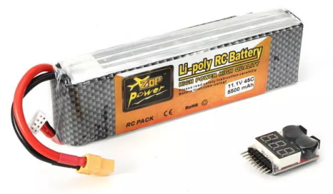

**Şekil 2.6.1.** Li – Po batarya

**Tablo 2.6.1.** Farklı hücre ve gerilim değerli Li - Po Bataryayalar

|  |  |
| --- | --- |
| **HÜCRE SAYISI** | **BATARYA GERİLİMİ (V)** |
| 1S | 3.7 |
| 2S | 7.4 |
| 3S | 11.1 |
| 4S | 14.8 |
| 5S | 18.5 |
| 6S | 22.2 |

12

**2.6.1. Batarya Parametreleri**

**2.6.1.1. Batarya Gerilimi (Hücre Sayısı)**

Lipo hücrenin nominal gerilimi 3.7 volttur. Gerilimi artırmak için hücreler seri bağlanır. Kullanılan hücre sayısı S harfinden önce belirtilir. Buna göre 2S bir batarya 7.4 Volt gerilim üretecek seri 2 hücreden oluşurken 3S batarya 11.1 V gerilim üretecek 3 seri hücreden oluşur. Son zamanlarda kuadkopterler için 4 hücreli 4S 14.8 V bataryalar kullanılıyor.

**2.6.1.2 Kapasite**

Sistem üzeirinde uçuş süresi anlamında en büyük etkiye batarya kapsitesi sahip. Kapasite arttıkça uçuş süresi artacaktır. Fakat bunun yanında ağırlıkta artacaktır. Uçuş süresi, performans ve ağırlık noktasında en iyi denge kurulmalıdır.

**2.6.1.3 Deşarj Hızı (C Rating)**

Bu C harfi ve öncesindeki bir sayıyla ifade edilir. Bu değer ne kadar büyük olursa o kadar iyi olacaktır. Bataryanın ne kadar hızla güvenli bir şekilde deşarj edilebileceğini ifade eder. Büyük C değeri sistemin havada dengede kalması için daha az itiş girişi gerektireceği ve motorlara tam itişte daha çok amperaj sağlayacağı anlamına gelir. Bu sistemi daha hızlı ve daha etkili kılar.

50C = 50 x kapasite (amper cinsinden)

C hızı =50 x 5= 250 A

50C deşarz hızlı bir batarya 250 Amperlik bir yükten sonra hasara uğrayacaktır.

2200 mah lik bir bataryadan 20 A sabit akım çekiliyorsa bu batarya 2.2/20 = 0.11 saat = 6.6 dk lık bir uçuş süresi tanıyacaktır.

Aynı kapasite ve voltaj değerli bataryalardan C değeri büyük olan biraz daha ağır olacaktır.

**2.6.1.4. İç Direnç**

Bataryanın önemli parametrelerinden biridir. Batarya üzerinde yer almaz. Zamanla değişen bir parametredir. Sıcaklık bunda değer artışına neden olur. Zamanla batarya performansını kötü yönde etkiler.

13

**2.7. ESC Ve Fırçasız DC Motor**

**2.7.1. Fırçasız DC Motor**

Fırçasız DC motor statoru sargı ve rotoru mıknatıstan oluşan bir DC motor çeşididir.F ırça kollektör yapısı olmadığından kayıpları az, verimleri yüksektir. Bunun yanında rotor konumunun tespiti için bir sensöre ve sürülmeleri içinde Elekronik hız kontrolörü ünitesine ihtiyaç duyarlar. Statoru 3 fazlı senkron motor yapısındadır. Rotorun dışarda veya içerde olmasına göre outrunner veya inrunner olarak adlandırılırlar.

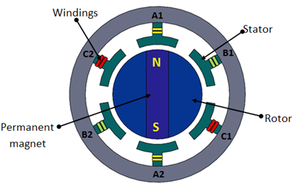

**Şekil 2.7.1.1.** Fırçasız DC Motor yapısı

ESC, döner manyetik alan oluşturmak için uygun MOSFET anahtarını aktive ederek motorun hareketini veya hızını kontrol eder. ESC frekansı ne kadar yüksek olursa motor hızı o kadar yüksek olacaktır. Hangi fazın enerjileneceğine sensörden alınan pozisyon bilgisine göre karar verilir.

**2.7.2. ESC Devresi**

ESC devresi PWM çıkışlı ve 3 motor sargısını sürmek için üç güç MOSFET’li yarım köprü sürücülü bir mikrokontrolöre ihtiyaç duyar. Sürücü her biri bir pini yüksek, alçak veya bağlanmamış statüsünde sürmek üzere 2 transistöre sahip. Fırçsız DC motorların sürülmesi için her fazın doğru düzende enerjilendirilerek sürülmesi gerekir. Bunun içinde rotor konumunu algılayan bir sensöre ihtiyaç duyulur. Her sürücü motor zıt EMK’sını algılayarak doğru fazı enerjilendirip motora sağlanacak PWM çıkış siyalinin ayarlamasını yapan ve böylece Hall sensör kullanımını elimine eden yazılımasal altyapıya sahip.

14

Genel devre şeması aşağıdaki gibidir.

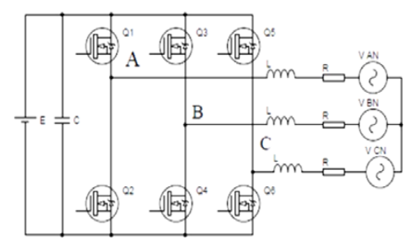

**Şekil 2.7.2.1.** 3 fazlı fırçasız motor devre bağlanıtısı

15

**3. “KUADKOPTER NASIL UÇAR” FİZİĞİ**

Drone’nin pervane bıçakları havayı aşağı çeker. Buna tepki olarak newtonun üçüncü yasası gereği drona bir itiş gücü etki eder. Rotor ne kadar hızlı dönerse o kadar fazla kalkış üretir. Bir veya daha çok rotorun hızının değiştirilmesi sağlanır. Bunun için motorlara sağlanan voltajın değiştirilmesi gerekir. Bu kontrolün nasıl yapıldığı aşağıda anlatılmıştır.

Drone’ler havada dikey pozisyonda 3 tür hareket yapabilir.

**3.1. Dikey Hareket**

3 farklı şekilde olabilir.

**-**Yükselme

-Alçalma

-Hover (havada belli bir noktada durmak)

Havalanma için motoru yukarı iten net kuvvet yerçekimsel kuvvetten büyük olmalıdır. Alçalma için ise bunun sadece tam tersi gereklidir. Basitçe rotor itişi (hız) azaltılır. Öyleki kuvvet aşağı doğru olsun. Havada asılı (hover) kalmak için motoru yukarı iten dört motorun net itişi sistemi aşağı çeken yerçekimsel kuvvete eşit olmalıdır**.**

Kuadkopterlerin hareketi genel olarak şu ilkeler çerçevesinde açıklanır.

Hangi yönde uçulacaksa (sağ-sol-ön–geri) o yöndeki motorların hızı yavaşlatılırken ona ters yöndeki motorların hızı artırılırır. Böylece sistem alçalmaksızın aynı dikey seviyede hedeflenen yönde itiş kuvveti sağlar ve sistemi hareket ettirir. Sistemin aynı dikey seviyede kalabilmesi için rotorların verdiği itişin değişmemesi gerekir. Havada hangi dikey seviyede duruluyorsa ordaki yerçekimsel kuvvet yukarı doğru itiş kuvvetine eşit olmak durumundadır. Bunun yanında sistemin alçalıp yükselmemesi için azaltılan motor hızları oranında diğer iki motorun hızı artırılmalıdır. Sistem z ekseni etrafında hangi yönde döndürülmek isteniyorsa o yöndeki motorların hızı alçaltılırken diğer iki motorun hızı yükseltilir. Yani z ekseninde aynı seviyede dengede kalma ters dönen komşu motorların hızı ile ilgiliyken z ekseninde dönme ise çapraz motorların kontrolü ile sağlanır. Yine unutulmamalıdır ki bu tür dönme tek bir motorun hızı ilede gerçekleştirilebilecek iken bu tür bir kontrol kuvvetlerin dengesizliğinden ötürü sistemin dikey eksendeki pozisyonunu etkileyecektir.

16

Açısal momentum lineer momentumun rotasyonel eşdeğeridir ve açısal hızla eylemsizlik momentinin çarpımıyla bulunur. Kuadktopter motorlarında tork yoksa toplam açısal moment sıfır olur.

Motorlara dair hız kontorol süreci tamamen bunlara sağlanan voltajın değiştirilmesiyle ilgilidir.

**3.2. Yükselme,Alçalma ve Yukarıda kalma (hover)**

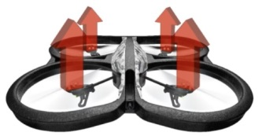

**Şekil 3.2.1.** Kuadkopter dikey eksen hareketi

Yukarı kaldırmak için sadece yukarıya doğru net bir kuvvet oluşturulmalıdır. Yani yukarı doğru itme kuvveti drone’nin toplam ağırlığından büyük olmalı. Havada kalmak için ise rotorların ürettiği itiş sistem ağırlığına eşit olmalıdır. Kuvvetler birbirini götürür ve dengeler.

**3.3. İleri Doğru Ve Yanlara Hareket (Pitch Ve Roll)**

**3.3.1. Yanlara Hareket**

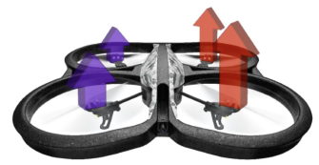

**Şekil 3.3.1.1.** Kuadkopter yatay eksen hareketi (sola)

Hangi yöne gidilecekse bu yöne bakan 2 motor dışındaki 2 motorun hızı artırılırken hedeflenen yöndeki 2 motorun hızı azaltılır.

17

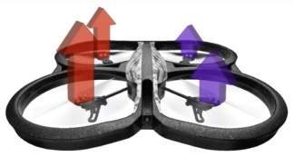

**Şekil 3.3.1.2.** Kuaadkopter yatay eksen hareketi (sağa)

**3.3.2. İleri – Geri Hareket**

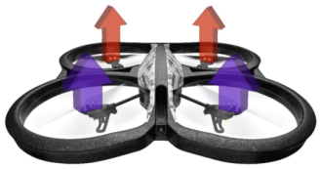

**Şekil 3.3.2.1.** Kuadkopter yatay eksen hareketi (bize doğru)

### İleri sürmek için ileri doğru bir itiş bileşeni gerekir. Geriye doğru hareket için arka motorların hızı artırılır. Bu ileriye doğru hareket drone’nin burnunu aşağı doğru eğen net bir kuvvet oluşturur. Açısal momentumu muhafaza etmek için aynı zamanda öndeki iki motorun hızı düşürülür.

**3.3.3. Dikey Eksen Etrafında Hareket**

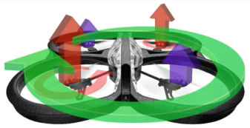

**Şekil 3.3.3.1.** Kuaadkopter dikey eksen etrafında hareketi

Z ekseni etrafında hangi yönde döndürülmek isteniyorsa o yönün tersine döndürülen motor çiftinin hızları artırılır. Diğer iki çiftin hızları ise azaltılır.

18

Kuadkopter bu pozisyona nasıl getirilir ?

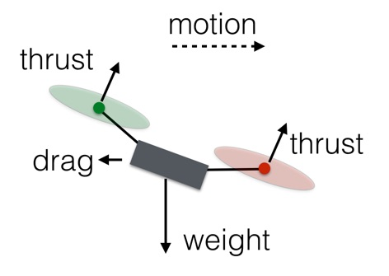

**Şekil 3.3.3.2.** Sabit hızla giden dronun yandan görünümü

Sol taraftaki motorların hızı artırılıp sağ taraftakilerin hızı azaltılır. Net itiş kuvveti değişmeyeceğinden aynı dikey seviyede kalmaya devam eder. Sol motorlardan biri saat tersi yönde diğeri saat yönünde döndüğü için bu motorların artırılmış hızı hala aynı sıfır açısal momentumu üretmeye devam eder. Aynı durum sağ taraftaki motorlar içinde geçerli böylece drone dönmez. Daha büyük kuvvet dronun sağa doğru eğileceğini gösterir. Şimdi tüm rotorlarda hafif bir artış ağırlığı dengeleyen bir bileşen ve ileri yönlü hareket bileşeni ile birlikte net bir itiş kuvveti oluşurur.

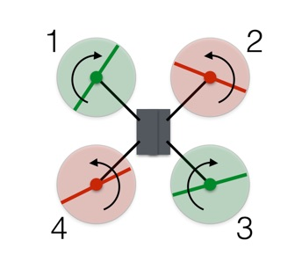

**Şekil 3.3.3.3.** Kuadkopter motor dönüş yönleri

Her komşu 2 motor ters yönde döner, çarpraz karşılıklı motorlar aynı yönde döner. 1 ve 3 aynı yönde saat yönünde, 2 ve 4 aynı yönde saat dönüş yönünün tersine dönsün. Bu durumda net açısal momentum sıfır olur.

Sistem üzerinde tork yoksa net açısal momentum sabit olmalı (bu durumda 0).

19

Momentum birimini dikkate almaksızın büyüklüğü temsilen aşağıdaki tabloda her motora bir değer atanmış olsun.

Bu değerlerin sistemi nasıl etkilediği açıklanmıştır.

2 ve 4 pozitif açısal momentuma sahipken 1 ve 3 negatif açısal momentuma sahip. Bu durumda net momentum 0 olur.

**Tablo 3.3.3.1.** Motorların ürettiği moment büyüklüğüne göre drone hareketi

|  |  |  |  |  |  |  |
| --- | --- | --- | --- | --- | --- | --- |
| Durum | Motor 1 | Motor 2 | Motor 3 | Motor 4 | Net momentum  Rotor | DRONE |
| 1 | -2 | +2 | -2 | +2 | 0 | Hareketsiz |
| 2 | -1 | +2 | -2 | +2 | +1 | Sağa döner.  (saat yönü)  M1 yönünde eğilerek  Alçalır. |
| 3 | -1 | +3 | -1 | +3 |  | Sağa döner  Dikey pozisyonu korunur. |

**Sistem üzerinde net momentum 0 olmak zorundadır.**

🡪 Durum 1 den durum 2 ye geçişte +1 olan net momentumu dengelemek için drone

gövdesi -1 lik bir momentumla karşılık verir. Ve sağa döner.

🡪Motor 1’in hızının düşürülmesi dronun dönmesini sağlar fakat bu durumda motor birin sağladığı itiş azalmış olur. Bu durumda rotor net yukarı kuvveti yerçekimsel kuvvete eşit değildir ve drone alçalır. Drone motor itişleri dengeli olmadığı için motor bir yönünde eğilir. Bu dengesizliğe mahal vermemek için motor 1 ve 3’ün hızı düşürülürken 2 ve 4’ün hızı artırılır.

20

🡪 Diğer problemler doğmaksızın drone’yi döndürmek için motor 1 ve 3’ün hızı azaltılırken 2 ve 4’ün hız artırılır.

Ne oldu ? Açısal momentum 0 değildir ama net kuvvet yerçekimsel kuvvete eşit olmaya devam eder. Ve drone hover hareketini sürdürür. Daha düşük itişli rotorlar çaprazlamasına karşılıklı olduğu için drone hala dengede kalabilir.

**4. TEORİK ÇERÇEVE**

**4.1. Elektromanyetik Dalgalar**

Radyo dalgaları müzik, konuşma, resim ve veri iletimini millerce öteye görünmez olarak hava vasıtsıyla taşır. Her gün bu binlerce değişik şekilde meydana gelir.

Tüm radyolar günümüzde bilgiyi (ses, video, veri) iletmek için sürekli sinüs dalgası kullanır. Sinüs dalgasının kullanılmasının sebebi aynı anda çok kişi ve cihazın radyo dalgalarını kullanmak istemesinden kaynaklanmaktadır. Görme imkanı olsaydı etrafımızda sinüs dalgası formunda binlerce radyo dalgasının olduğuna şahitlik ederdik. TV yayını, AM ve FM radyo yayınları, Polis ve itfaiye telsizi, Uydu TV iletimi, Cep telefonu konuşmaları, GPS sinyalleri gibi pek çok alanda kullanımı olan radyo sinyallerinin her biri farklı bir sinüs dalgası frekansı kullanır ve bunlar frekanslarına göre sınıflandırılırlar.

Herhangi bir radyo 2 ana bileşene sahiptir.

-Kumanda (Transmitter)

-Alıcı (Receiver)

Transmitter, kendisi birinin sesi, TV için resim , radyo modemi için veri olabilecek bir tür mesaj alır. Onu sinüs dalgasına enkode edip ardından radyo dalgasıyla iletir. Alıcı radyo dalgasını alıp mesajı aldığı sinüs dalgasından dekode eder. Transmitter ve alıcının ikiside radyo sinyalini yaymak ve yakalamak için anten kullanır.

Basit bir radyo dalgasının üretilebilmesi için zamanla değişen bir elektrik akımına ihtiyaç vardır. Bir sinüs dalgasının üretilmesi ve bunun iletken boyunca akması bir radyo dalgası üretir. Bir çift transistör ile bu sinüs dalgası yükseltilebilir. Bu sinyalin bir antene gönderilmesiyle sinüs dalgası uzaya iletilebilir.

21

Bilginin İletilmesi; Bir sinüs dalgası ve sinüs dalgasını uzaya iletecek antene sahip bir transmitter bir radyo istasyonu anlamına gelir. Tek problem sinüs dalgasının herhangi bir bilgi içermemesidir. Bu yüzden üzerine bilgi enkode edilmesi için sinyalin bir şekilde modüle edilmesi gerekir.Bir sinüs dalgasının modüle edilmesi için 3 yaygın yöntem vardır. Burada bunların detaylarına girilmemiştir

-Frekans modülasyonu (FM)

-Genlik modülasyonu (AM)

-Pals modülasyonu (PM)

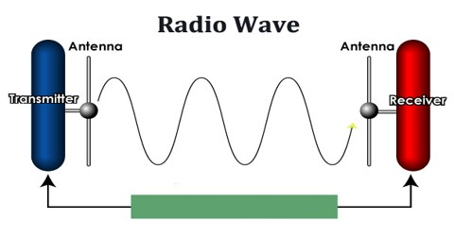

**Şekil 4.1.1.** Antenler arası radyo sinyali iletimi

Radyo dalgaları elektromanyetik dalgaların bir türüdür. Elektromanyetik spektrumun küçük bir kısmını temsil eder.

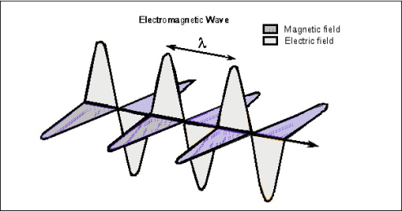

**Şekil 4.1.2.** Radyo dalgası

Elektromanyetik dalga manyetik alan, elektrik alan ve dalganın yayılım vektörleri birbirine diktir.

22

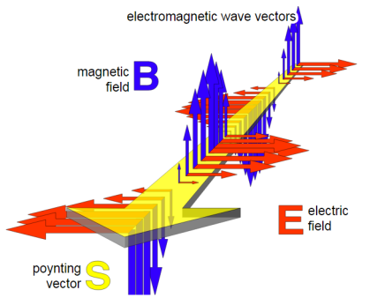

**Şekil 4.1.3.** Elektomanyetik dalga yayılım yönü

**4.2. Algılayıcılar**

**4.2.1. İvme Ölçer**

İvme ölçerler kullanılan çeşidine göre değişik eksen sayısında olup bu eksenler doğrultusundaki ivme değerlerini ölçer. Bu m/s2 veya g kuvveti cinsinden olabilmektedir. Uzayda veya herhangi bir çekim alanı kapsamında olunmayan durumlarda sensör üzerine değeri yaklaşık 9.8 m/s2 ve dünyadaki konuma bağlı olarak değişebilen bir g yerçekimi kuvveti etki etmektedir. Sensör sürekli yerçekimi etkisinde kalır. Ölçü skalası ± 1g, ± 2g, ± 4g ... türünde ifade edilen bu sensörün anlatımına aşağıda yer verilmiştir.

Uzayda herhangi bir çekim etkisi olmadığından ağırlık 0 olur ve her bir kenara ait yönün gösterilip üzerinde anlatımının yapıldığı aşağıdaki kutu, küre örneğinde kutu asılı pozisyonda kalıp herhangi bir yüzeye temas etmiyecektir.

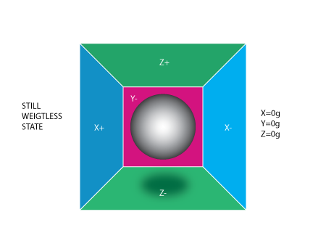

**Şekil 4.2.1.** Uzayda hareketsiz küre

Kutu +X yönünde 1g kuvveti ile ivmelendirilirse eylemsizlikten ötürü 1g şiddetinde bir kuvvet uygulayacaktır.

23

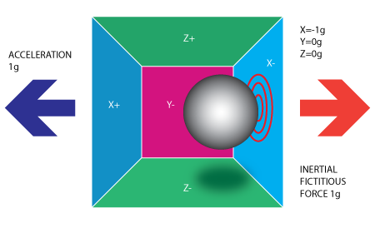

**Şekil 4.2.2.** Uzayda hareketlendirilmiş küre

Dünyada bu uygulama incelendiğinde dünyanın 1g’lik yerçekimi kuvvetinden dolayı küre küre –Z yüzeyine 1g kuvvet uygular.

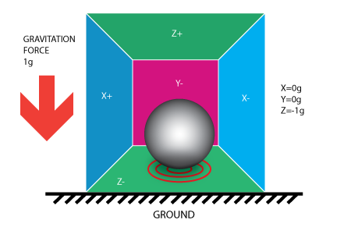

**Şekil 4.2.3.** Dünyada g kuvveti etkisi altında kalan küre

İvmeölçerlerde benzer şekilde çalışır. Yüzeyleri basınca veya manyetik alana tepki verecek şekilde tasarlanır. Burdan elde edilen ölçümle sensörden değer okunur. Sensörlerin yer yüzeyi ile yaptığı açı değiştikçe sensörün eksenlerine uygulanan kuvvet ve dolayısıyla elde edilen veri değerleri değişecektir. Buradan hareketle trigonometri yasalarınca yeryüzü ile yapılan açı değeri hesaplanır. Söz gelimi kutu 45 derecelik açıyla sağa doğru çevirilirse kürenin –X ve –Z yüzeylerine g = 0,707 g değerinde bir kuvvet etki eder.

24

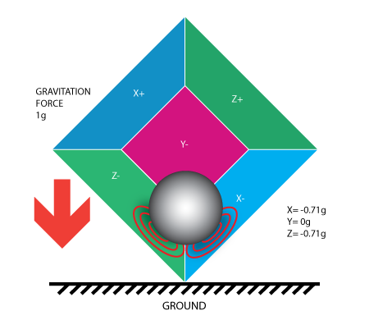

**Şekil 4.2.3.** Dünyada g kuvveti etkisi altında kalan kürenin 2 yüzeyle teması

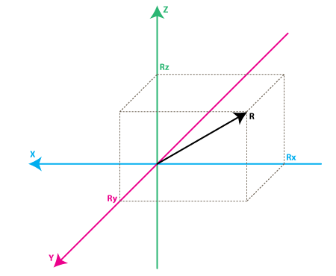

**Şekil 4.2.4.** R kuvvet vektörünün üç boyutlu düzlemdeki gösterimi.

Burada **R** vektörü ivmeölçer üzerine düşen kuvvet vektörü olsun. Bu kuvvet yerçekimi veya harekete bağlı olarak yerçekimi kuvveti ve eylemsizlik kuvvetinin bileşkesi olabilir, ivme ölçer **R** kuvvetinin bileşenlerini g kuvveti türünden vermektedir.

**R** vektörünün **Rx,Ry,Rz** olmak üzere 3 bileşkesi vardır. Bu bileşen değerlerinden basit bir Pisagor bağıntısı ile **R** vektörünün değeri hesaplanabilir.

**R=**

Dolayısıyla **R** vektörünün X ve Y eksenleri ile yaptığı açı değerleri hesaplanarak sensörün yeryüzüne göre konumu bulunabilir.

**4.2.2. Jiroskop**

Tekerleğin etrafındaki çembere dik açıyla kenetlenmiş başka bir çember ve bu çemberlere dik açıyla tutturulmuş başka bir çember jiroskobu modeller. Jiroskobun öne çıkan iki özelliği vardır.

25

Yatay eksende dönmekte olan bir jiroskopa yatay eksen doğrultusunda bir kuvvet uyguladığımızda yatay eksen etrafında dönmek yerine eksen etrafında dönmeye başlar. Diğer bir özelliği ise jiroskopun dönmeye başladığı eksenin jiroskobun durduğu yüzey ne açıyla oynatılırsa oynatılsın jiroskobun dönüş ekseni sabit kalır. Bu özelliğinden dolayı uyduların sürekli olarak dünyaya dönük kalması, uçaklarda ve çeşitli araçlarda yapay ufuk oluşturulması ve otopilot gibi uygulamalarda kullanılmaktadır.

Biz uygulamamızda bir şeyin bir eksen etrafında ne kadar hızla döndüğünü başka bir deyişle açısal hızını öğrenmek için kullanıyoruz. Bu hız dakikadaki dönüş sayısı (RPM) yada saniyedeki dönüş derecesi (°/sn) olarak ifade edilmektedir. İvmeölçerlerde olduğu gibi bir, iki veya üç eksende ölçüm yapabilen modelleri vardır ve saniyedeki dönüş hızı ölçümüne göre değerlendirilmektedirler.

Jiroskop ve ivmeölçer tek başlarına bize yeterince ve güvenli bilgi vermezler. Bu yüzden bu iki sensör ve daha iyi bir kontrol içinse manyetometre,barometre gibi daha fazla sensörle artan sensör sayısıyla artacak bir kontrol sağlanabilir bunlar birleştirerek yönelim, hız, pozisyon gibi bilgiler hesaplanır. İvme ölçerler kuvvete karşı çok duyarlı olduğundan en ufak titreşimlerde çok yüksek gürültüler oluşturmaktadırlar. Jiroskoplar ivme ölçer çıkışını filtreleyerek daha doğru bir ölçüm yapılmasını sağlar.

Filtreleme için çeşitli algoritmalar bulunmaktadır. En yaygın olarak kullanılanlarından birtanesi kalman filitresidir. Sistemin bir önceki çıkışları ile yeni ölçüm çıkışlarını tahmin edecek şekilde çalışmaktadır. Kalman filitresi sistemin sürekli değişen girişlerini izleyerek bir sonraki çıkışın en iyi değerini tahmin etmektedir.Bir çok alanda kullanılmaktadır.

**4.3. Pervaneler**

Pervanelerin görevi itiş gücünü sağlamak ve tork üretmektir. Drone’nin havada kalması için yukarı doğru itiş gücü drone ağırlığına eşit olmalıdır. İtiş/ağırlık oranı ağırlığa karşı dronun ne kadar itiş gücü sağladığını gösterir. Dronenin sağlaycağı itiş gücünün ağırlığın en az iki katı olması beklenir. Genel anlamda kuadkopter pervaneleri daha hızlı döndüğünde daha çok itiş sağlar. Ayrıca kuadkopterin uçuş dinamiğindende etkilenirler. Bazı kanatlar uçmaya kıyasla drone dururken daha fazla itiş üretirken, bazı dronel’ar daha yüksek hızlarda daha iyi performans gösterir. Tork newton’un üçüncü yasasının bir sonucudur. Buna göre her etkiye karşılık ters yönde bir tepki vardır.

26

Kanatlar döndükçe ve havayı ittikçe hava sistemi geri iter ve karşı bir dönmeye neden olur. Bu yüzdendir ki çoklurotorlu drone’larda pervane rotasyonları farklıdır. Tüm pervanelerin zıt dönme etkisi biribirini götürür ve drone dönmez motorların rpm oranı değiştirilerek z eksenine göre dönme sağlanabilir.

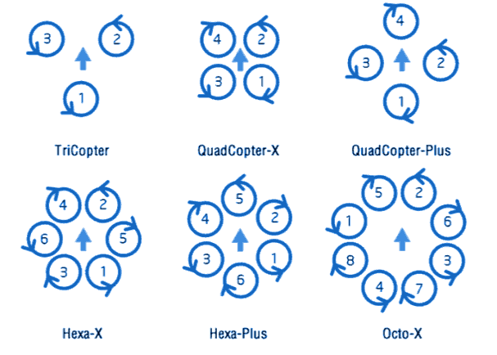

**Şekil 4.3.1.** Çoklurotor pervane rotasyonları

**4.3.1. Kuadkopter Pervane Açısı (Kuadkopter Propeller Pitch)**

Pervanenin dönme başına havada ne kadar yükseleceğinin bir göstergesidir. Pervane malzemesi, hava yoğunluğu, verimlilik gibi gerçek dünya faktörleri mesafeyi etkileyebileceği için bu teorik bir yaklaşımdır. Bununla beraber pervane performansının anlaşılması anlamında iyi bir ölçümdür. Pitch değeri artıkça sistem daha hızlı gider.

Vidadaki vida adımının vida batmasına etkisine benzetilebilir. Vida adımı büyüdükçe daha küçük bir vida adımlı vidaya nazaran daha çok batacaktır. Pervanedede aynı etki meydana gelir. Aynı dönmede yüksek pitch’li motor aynı süre içinde daha fazla ilerleyecektir. Başka bir deyişle bu daha hızlı uçması demektir. Pervane pitch’indeki değişim aynı zamanda kuadkopterin dinamik cevabınıda değiştirir.Gerekli itişi sağlamak için pervane belirli açı değerleri arasında tasarlanmalıdır. Yaklaşık düzgün pervane dik adımlı pervane kadar kötü olur ve herhangi bir kalkış sağlamayacaktır.

Düze yaklaştıkça motorun pervaneyi havaya karşı döndürmesi kolaylaşacaktır. Oyuncak veya düşük seviye kuadkopterler düşük güçlü motorlarla donatılır. Bu motorlar kalkış oluşturmak için daha hızlı dönmelidir, fakat daha küçük motorlarda torktan ziyade daha hızlı RPM üretilir.

27

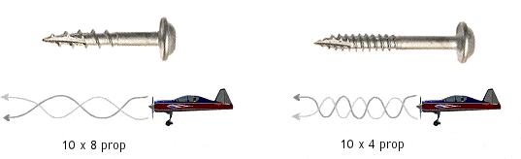

**Şekil 4.3.1.1.** Pervane – Vida analojisi

## 4.3.2. Kuadkopter Pervane Boyutu

Uçtan uca mesafedir. Aynı hızda daha uzun pervane daha büyük itiş sağlar fakat motordan daha büyük tork sağlanmasını gerektirir. Daha büyük pervane daha yüksek hız anlamına gelmez. Bu daha çok pervane açısı ile belirlenir.

Pervane yüzey alanıda ne kadar itiş sağlayabileceğini belirler. Daha büyük yüzey alanı daha büyük hava hareketi doalyısıyla daha büyük itiş demektir. Bu aynı zamanda motordan daha büyük güç çekimi anlamına gelir.

Şase uzunluğu pervanelerin maksimum boyutunu belirler. Bunun için drone çerçevesinin en kısa uzunluk veya genişliğinin alınması ve ikiye bölünmesiyle belirlenebilir Kolayca, bunun hafif küçültülmesiyle komşu pervaneler arasında dönme açıklığı oluşturulur. Kare bir şase için maksimum pervane ölçüsü X/2 diktörgensel bir frame konfigürasyonu için en küçük genişlik veya uzunluk alınıp ikiye bölünür yani aşağıdaki şekli göz önünde bulundurduğumuda bu Y/2 değerine karşılık düşer.

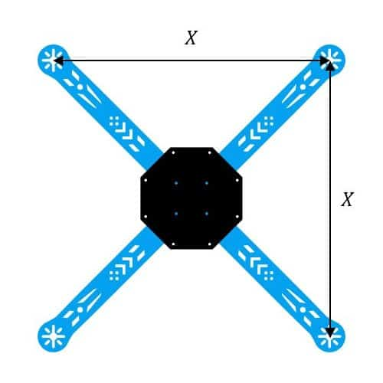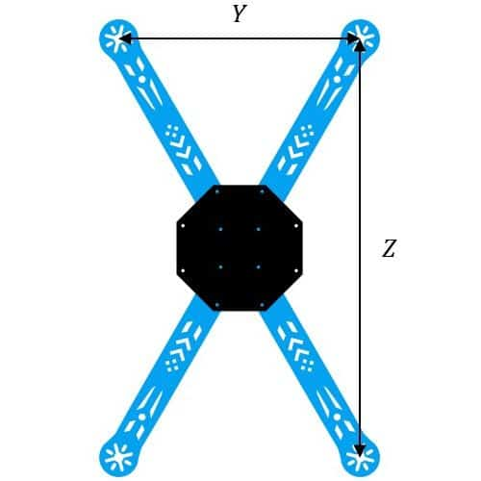

**Şekil 4.3.2.1.** Farklı geometrik şekilli şase tasarımları

**28**

**4.3.3. Bıçak Sayısı**

2 bıçaklı pervane üç veya dört bıçaklı pervanelere nazaran itiş anlamında daha verimlidir. Uçlar Süpersonik pervanelere ulaşılmadığı süreci kuadkopter hedefinde bu bir problem değildir.

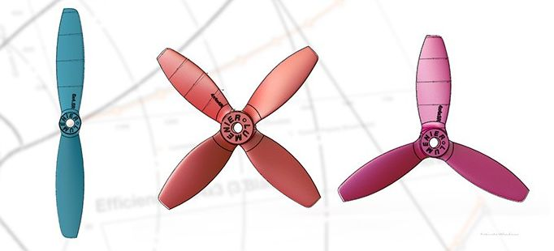

**Şekil 4.3.3.1.** Farklı bıçak sayılı pervane tasarımları

Bıçakların artırılması üretilen itiş gücünü artırır fakat bu maliyet demektir. 3 bıçaklı pervaneler daha yüksek tork üretimine sahip ki bu z eksensel dönmeyi daha iyi cevaplı yapar.4, 5, 6 bıçak tasarımlı pervanelerin verimi düşüktür.

**4.3.4. Pervanede Kullanılan Malzeme**

Pervaneler Karbon lifi (carbon fibre), plastik ve tahta malzemeden olabilir. Drone’lar genelde video çekimi için kullanıldığından uygun pervane seçimi uçuş performansını etkiler, sistemin kontrol edilebilrliğini artırır. Batarya ömrünü uzatır. Video kalitesini artırır vs.

Karbon lifi (carbon fibre) pervaneler yaklaşık plastiklerin 2 katı pahalı iken, plastik olanlardan daha iyi performans gösterir. Daha az titreşim yaparlar ve dönerken daha az ses çıkarırlar. Daha hafif ve plastiklere nazaran daha güçlüdürler. Yüksek rpm’lerde iyi performans gösterirler (yüksek KV lerde iyi çalışırlar).

Hafif ağırlıklı pervaneler daha az eylemsizlik momenti anlamına gelir. Bu daha hızlı hız değişimine ve yüksek cevaplı kontrol ile sonuçlar. Bunun yanında pahalı olmaları aynı boyuttaki plasik akranlarına nazaran daha kısa ömürlü olmaları ve daha az itiş gücü oluşturmaları, zor kırılabilir ve sert yapılarından dolayı kaza anında motor yataklamarında yarattığı problem bunların dezavantajlarından sayılabilir.

29

Uzun vadede düşük maliyetleri ve uzun ömürleri dolayısıyla drone meraklılarının çoğu plastik olanı kullanır. Kazada kırılmadıklarından bükülürler bu yüzden titreşime sebep olabilirler. Bu uçuş kontrolörüne zor anlar yaşatır ve motorun aşırı ısınmasına yol açar. Bu tip pervane kullaımında titreşim ve osilasonlara dikkat edilmelidir.

Kuadkopterde kaza sonrası pervane bükülebilir. Bunun bir sonucu olarak beyaz buruşuk hatlar oluşabilir. Her nekadar tam kırılmdıysada ve geri bükülebilir gibi gözüksede pervanenin değiştirilmesinde fayda vardır. Bu vaziyetteki bir pervane havada parçalanabilir her hangi bir zamanda, yüksek hızlarda hasarlı pervaneye etki eden basınçla kırılabilir. Bu çizgilerin görünmesi için beyaz pervanelerden kaçınılmalıdır. Aynı zamanda pervaneler testen önce iyi dengelenmelidir.

**4.3.5. Pervane Ağırlığı**

Daha iyi uçuş performansı için, daha hafif pervane seçinine gidilir. Daha hafif pervaneler daha düşük eylemsizlik momentine sahiptir bu motorun aynı rpm üretmesi için daha az tork uygulanması anlamına gelir. Bu aynı zamanda daha iyi uçuş cevabına yol açan daha hızlı rpm değişmiyle sonuçlanır. Ağırlık dağılımı pervanenin üreteceği titreşim miktarını büyük ölçüde etkiler. Mükemmel dengelenmiş pervaneler sıfıra yakın titreşim üretir. Dengesiz pervane uçuş performansını etkilerken yüksek ses çıkarılmasıyla sonuçlanır. Bu motor yataklaması dengesizmiş gibi döneceğinden motor ömrünü azaltır .

30

**5. TASARIM SÜRECİ VE MALZEME SEÇİMİ**

Bu projenin temel hedefi FPGA kartı kullanarak jiroskop ve ivme ölçer sensörleri ile birlikte kuadkopter’in havada stabilizasyonunun sağlamak üzerinedir. Projede ana odak denge kontrolü olduğu için tasarım sürecince bileşen seçiminde boyut olarak ne çok büyük nede çok küçük malzemeler seçilmiştir.

**5.1. PID Kontrol Yöntemi**

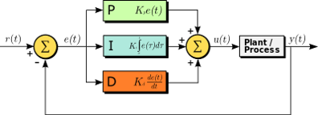 PID kontrol yöntemi bir geribeslemeli kontrol yöntemidir. Burada amaç çıkış büyüklüğünü girişteki arzu edilen değere uygun tutmaktır. Tüm sistemi istenen değerde tutmak için, örnek olarak bir motorun hızı ya da ısısını kontrol altında tutmak için kullanılır. İstenmeyen etkilerden sistemin etkilenmemesi, dış etkenlere maruz kalmış sistemin en kısa sürede istenen değere gelmesi için kullanılır. P,I,D olarak 3 tane denetim etkisi var denetim organı olarak P,PI,PD,PID denetim organlarıdır. “PID” Oransal, İntegral ve Türev kazanımların kısaltmasıdır.

**Şekil 5.1.1.** Geribeslemeli kontrol sistemi blok diyagramı

Yukarıdaki blok şeması bu parametrelerin nasıl hesaplandığını ve uygulandığını göstermektedir. Şemada görüldüğü gibi PID denetim organı sürekli olarak bir e(t) hata değerini hesaplamaktadır. e(t) amaçlanan durum r(t) ile ölçülen durum y(t) arasındaki farktır. Denetim organı oransal, integral ve türev terimlerini içeren bir düzeltme uygular. Bu düzeltmeler, bir u(t) kontrol değişkenini ayarlayarak hatayı en aza indirgemeyi amaçlar. Örneğin düzeltme u(t) bir kuadkopter motoru’nun PID terimlerinin ağırlıklı toplamına ayarlanması olabilir.

31

P denetim organı çıkışı m(t)=kpxe(t) şeklindedir. Denetim organı çıkışı m(t) hatanın büyüklüğüne bağlıdır. Hata ne kadar büyük olursa düzeltici sinyal m(t) o oranda büyük olur. Kp artarsa sürekli durum hatasıda azalır. Kp kazancının ayarlanması, esas olarak quadcopter'inin giriş büyüklüklerine ne kadar hızlı tepki verdiğini gösterir.

Oran etkide ortaya çıkan sürekli durum hatasını gidermenin yolu denetim organına hatanın intergrali ile orantılı bir denetim etkisi ilave etmektir. Bu durumda PI denetim organı kullanılır.

PD denetim organı geçici durum davranışının iyileştirilmesinde etkilidir. Sabitin türevi 0 olduğundan sabit hatalar üzerinde etkisi yoktur. Türev etkinin en büyük üstünlüğü hatanın büyümesini önceden kestirmesi ve daha büyük hata ortaya çıkmadan hemen düzeltme yönünde etki göstermesidir.

PID denetim organı PI ve PD denetim organlarının iyi yönlerini kullanılır. Hem sürekli durum hatası ve hemde geçici durum cevabını hızlandırır.

Bir PID kontrolörün amacı, istenen bir giriş değerini ölçülen proses değeri ile karşılaştırarak bir hata değeri hesaplamaktır. Hata değeri hesaplandıktan sonra orantılı, integral ve türev kazançlar, istenmeyen hatanın düzeltilmesini hesaplamak ve uygulamak için kullanılır. PID kazanımlarıyla ilişkili değerleri değiştirerek, uçuş sırasında meydana gelen hata sıklığını azaltarak sistemin performansı geliştirilebilir.

Bu projede kuadkopter’in stabilizasyon performansının yüksek olabilmesi için PID kontrol yöntemini kullanmak zorunludur. Bunu sağlayabilmek için kumandadan gelen yönlendirme sinyalleri ile IMU’dan gelen sensör verilerini içeren bir PID kontrol algoritması oluşturulmalıdır. Verilog HDL dilinde yazılması hedeflenen bu koda altıncı bölümden ulaşılabilir.

32

**5.2. Malzeme Seçimi**

Projede kullanılan malzemeler aşağıda gramajları ile birlikte liste şeklinde verilmiştir.

**Tablo 5.2.1.** Malzeme listesi.

|  |  |  |  |
| --- | --- | --- | --- |
| Malzeme numarası | Malzeme | Adet | Toplam  ağırlık (gr) |
| 1 | FPGA BASYS 3 | 1 | 70 |
| 1 | [Gemfan 9047 Carbon Nylon CW/CCW DJI RC Multirotor](https://www.banggood.com/Gemfan-9047-Carbon-Nylon-CWCCW-Propeller-For-DJI-RC-Multirotor-p-961062.html?rmmds=myorder) için pervane | 2 (çift) | 24 |
| 2 | Flysky FS-i6X RC Transmitter | 1 | 392 |
| 3 | Flysky X6B Alıcı | 1 | 4.5 |
| 4 | **F330 4-Axis RC Quadcopter Frame Kit (ŞASE)** | 1 | 156 |
| 5 | Racerstar-PG30-BLHeli_32-30A-3-4S-Proshot-Ready-Brushless-ESC | 4 | 8 |
| 6 | Racerstar-A2212-1400KV-2-4S-Fırçasız Motor | 4 | 208 |
| 7 | [ZOP-Power-11_1V-5500mAh-3S-45C-Lipo-Batarya](https://www.banggood.com/ZOP-Power-11_1V-5500mAh-3S-45C-Lipo-Battery-XT60-Plug-With-Remote-Battery-Monitor-p-1108833.html?rmmds=myorder&cur_warehouse=CN) | 1 | 397 |
| 8 | Arduino Uno Kartı | 1 | 25 |
| 9 | Adafruit 10DOF IMU | 1 | - |
| Toplam |  | | 1284.5+ |

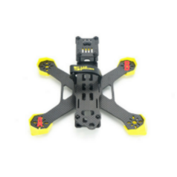**5.2.1. Şase**

**Şekil 5.2.1.** Kuadkopter için bir şase tasarımı

33

Yukarıdaki görselde A-B harfleri arasında ki uzaklık şasenin sınıfını belirler. Milimetre cinsinden telaffuz edilir. A-B arası 250mm ise 250 sınıfı bir multikopter olduğu kabul edilir. Çerçeve seçiminde pratikte kullanılan bir seçim kriteri vardır.  Fotoğrafçılık, çekim yapmak  vb. bir amaç için multikopterde çerçeve 250 mm veya üstü, performans gerektiren ve manevra kabiliyeti yüksek multikopterler için çerçeve 250mm veya altı olmalıdır. Bu projede F330 adındaki 330mm X tipi çerçeve kullanılması uygun görüşmüştür.

**5.2.2. Pervane**

Çerçevede kullanılacak pervane kuadkopter’in toplam kaldırma kuvvetini belirlemedeki yeri çok önem arz etmektedir. Pervane, motordan iletilen dönüyü itme kuvvetine çeviren sistemdir. Dönme hareketini doğrusal harekete çevirir. Pervaneler 4 haneli bir sayı ile birlikte isimlendirilirler. Bu sayı pervanenin çapını ve hatve bilgisini verir. Uzunluk, pervanenin dönerken oluşturduğu diskin çapıdır. Hatve, pervanin 1 tam turda seyehat mesafesi olarak tanımlanabilir. Çerçevede kullanılabilecek pervane, çerçeve üreticisi tarafından çerçevenin datasheet’inde verilebilmektedir. Bu bilgiden yola çıkılarak bu projede 9047 pervane kullanılması uygun görülmüştür. Burada 9 rakamı pervanenin 9 inç uzunluğa sahip olduğu, 4,7 ise hatve bilgisini vermektedir.

**5.2.3. Motor**

Motor seçiminde kuadkopter’de kullanılacak pilin gerilim değeri, pervanelerin çapı ve her bir motorun ne miktarda kaldırma kuvvetine sahip olması gerektiği bilinmelidir. Motor seçimi yapmadan önce kuadkopter üzerindeki tüm malzemelerin ağırlıklarının bilinmesi gereklidir. Pratik bir kural olarak kuadkopter’ın toplam kaldırma kuvveti kendi ağırlığının en az 3 katı olmalıdır. Bu projede hesaplanan toplam ağırlık 867,5 gr ve en az kaldırma kuvveti 2602,5 gr’dır. Bu durumda sistemde 4 motor bulunduğundan motor başına 650.62 gr düşmektedir.

34

Yukarıdaki görselde seçilen motorun test bilgisi yer almaktadır. Her bir motor 910 gr kaldırma kuvvetine sahip olduğu görülmektedir. Bu bilgi ile birlikte motora ait test bilgisnde 9050 pervane kullanıldığında elde edilen performans verileri incelendiğinde bu proje için seçilen 9047 pervane ile yaklaşık aynı performans değeleri elde edileceğinden ve bu projede 11.1 V (3S Pil) kullanılması karar verildiğinden Racerstar markalı 1400KV hıza sahip BR2212 modeli kullanılması uygun görülmüştür. Tablo 5.1.3.1. Motor seçiminde dikkate alınan bazı parametreler.

**Tablo 5.2.3.1.** Motor seçiminde dikkate alınan bazı parametreler.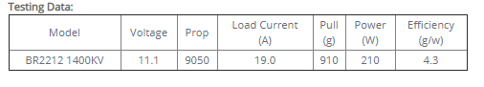

**5.2.4. ESC ( Elektronik Hız Kontrolörü )**

Kuadkopter’deki çervenin uzunluğu kullanılacak ESC tipini belirlemektedir. ESC’ler iki tip olarak üretilmektedirler. Bunlar 1in1 ve 4in1 olarak bilinmektedir. 1in1 ESC sadece bir motor için kullanılabileceği anlamına gelir, 4in1 ESC ise 4 motor için bütünleşik bir ESC anlamına gelmektedir. Motorların çerçeve merkezinden olan bacak uzunluğu bir ESC yerleştirmek için yeterli alan olması durumunda 1in1 ESC kullanılabilir. Eğer yeterli alan olmaması durumunda 4in1 ESC kullanılır ve bu çerçevenin merkezinde uygun bir yere yerleştirilir. Kuadkopter’de elektriksel bir arıza durumunda ESC zarar görürse tamamen kullanılamaz hale gelebilir, fakat bu elektriksel arıza belirli malzemede örneğin motorda meydana gelirse sadece ilgili ESC elektriksel zarar göreceğinden mali zararda daha az olacaktır. ESC seçiminde sadece çerçeve değil bununla birlikte motor, pervane, batarya dörtlüsüne uygun olmalıdır. Seçilen ESC motorun ihtiyacı olduğu gerilim ve akım değelerini sağlamalıdır. Yukarıdaki kriterler ile birlikte ESC’nin iletişim protokolleri’de önem arz etmektedir. ESC için 5 tip iletişim protokolü vardır. Bunlar eskiden yeniye doğru teknolojik sıralamasıyla aşağıdaki gibidir.

35

1. PWM
2. ONESHOT
3. MULTISHOT
4. DSHOT
5. PROSHOT

İletişim prokolleri kontrol kartları ile ESC’ler arası habereşmede kullanılan teknolojilerdir. Kontrol kartı ESC’ye motorun dönüşü ile ilgili bilgi gönderirken bu bilginin formatı hakkında bilgi verir. Bu teknolojilerde kendi arasında analog ve dijital olmak üzere ikiye ayrılmaktadır. Analog prokoller : PWM, ONESHOT ve MULTISHOT. Dijital prokoller : SHOT VE PROSHOT. Analog sinyaller ortamdaki elektromanyetik dalgalardan fazla etkilenirler, dijital sinyaller ise daha az etkilenirler. PWM en yavaş çalışan iletişim prokolüdür. 1000us ve 2000us arasında veri gönderme hızı vardır. ONESHOT prokolünün 2 versiyonu vardır. Bunlar ONESHOT125 ve ONESHOT42 olarak isimlendirimektedir. ONESHOT125 veriyi 125us hız ile gönderirken, ONESHOT42 veriyi 42us hız ile gönderir. MULTISHOT iletişim prokolünde veri gönderme hızı 5us’dir. Dijital iletişim prokolü olan DSHOT protolünde 4 versiyon bulunmaktadır. Bunlar DHOT150, DSHOT300, DSHOT600 ve DSHOT1200’dür. DSHOT150 105us ile 110us arasında veri gönderme hızına sahiptir. DSHOT600 55us veri gönderme hızına sahiptir. DSHOT600 25us ile 30us arasında veri gönderme hızına sahiptir. DSHOT1200 13us ile 15us arasında veri gönderme hızına sahiptir. Manevra kabiliyeti yüksek multikopter’e ihtiyaç durumunda yüksek hızda veri iletimi kullanılması daha uygun olacaktır. PROSHOT iletişim protokolü DSHOT iletişim protokolleri ile aynı özelliklere sahip olmakla birlikte daha az cpu kullanımı, sinyal hattında gürültüyü azaltmak için filtreleme kapasitörü kullanılması ve filtreleme kapasitörü çıarıldığında DSHOT1200 iletişim prokolünden daha hızlı veri gönderim hızına sahip olması avantajlarından dolayı bu projede PROSHOT iletişim prokolü destekli ESC kullanılması FPGA kartının parelel işlem yapabilme yeteneği ve yüksek hızda veri işleme özelliklerinden dolayı uygun görülmüş ve seçilmiştir. Bu bilgiler ile birlikte ESC için üretici tarafından belirlenmiş kullanılabilecek ESC yazılımları vardır. Bunlar eskiden yeniye doğru gelişmişlik sırasına göre aşağıdaki gibidir :

1. SimonK
2. BLHeli
3. BLheli_S
4. BLheli_32

36

SimonK ESC yazılımı dijital iletişim prokolünü desteklemez, düşük devir hızına sahip motorlarda kullanılabilirler. Benzer şekilde BLHeli ESC yazılımı dijital iletişim prokolünü desteklemez, düşük devir hızına sahip motorlarda kullanılabilirler ve bu yazılıma sahip ESC ağır ve boyutları büyüktür. Güncel ESC yazılımları BLHeli_S ve BLHeli_32 dir. BLHeli_32 yazılımı destekli ESC üzerinde 32 bit mikroişlemci bulundururlar. BLHeli_S yazılımı DSHOT600’e kadar iletişim protokollerini desteklemektedirler, daha yüksek veri iletişim hızına sahip iletişim protokolleri BLHeli_32 ESC yazılımı kullanılmaktadır. BLHeli_32 yazılımına sahip ESC’ler hemen hemen tüm iletişim prokollerini desteklemektedirler. Yukarıda verilen açıklamalar ışığında bu proje hedefi dikkate alındığında Racerstar markasına ait 30A’e kadar destekli 3S ve 4S piller ile kullanılabilir PROSHOT iletişim prokolüe sahip BLHeli_32 yazılımlı PG30 modeli ESC kullanılması uygun görülmüştür.

**5.2.5. Alıcı Ve Verici**

Kumanda alıcısı sistemimiz üzerinde karar vermesi en kolay olan bileşenlerden biridir. Genelikle sadece "Alıcı" ya da "RX"olarak anılan kumanda alıcısı, quad üzerinde bulunan ve kumandanızdan gelen emirleri kuadkopter’e ileten bileşendir. Kumanda ile kontrol etmek istediğimiz her kuadkopter’de bir kumanda alıcısı bulunmak zorundadır. Kumandalar ve alıcılar genellikle 2.4G frekansında çalışır.  Kumanda alıcıları pwm, ppm, ibus ve sbus gibi protokolleri kullanır. Bu projede pwm iletişim protokolü kullanılmaktadır. Kumanda alıcısı ve vericisi Flysky markasına ait İ6X modeli kullanılması uygun görüşmüştür.

**5.2.6. Pil**

Lityum polimer batarya yani kısaca lipo pil yüksek enerjileri, yüksek deşarj oranları ve bu özellikleri ile birlikte hafifliği ile eşsiz enerji kaynakları olmaktadırlar. Lipo piller tek ya da tekil olarak birden fazla hücrelerden oluşurlar. Her bir hücre yaklaşık 3.7 volt olarak kabul edilir.

1S = 1 hücre= 3.7V  
2S = 2 hücre = 7.4V  
3S = 3 hücre = 11.1V  
4S = 4 hücre = 14.8V  
5S = 5 hücre = 18.5V  
6S = 6 hücre = 22.2V

37

Gerilim, motorların RPM ‘sini doğrudan etkiler. Elektronik hız kontrolörü ve motor desteklediği sürece ne kadar çok hücre ve voltaj o kadar hız anlamına gelmektedir. Hücresi sayısı arttıkça voltajın artması ile birlikte pilin ağırlığı da artmaktadır. Pil kapasitesi Mah ile ölçülür. Bu değer ne kadar büyükse o kadar uzun uçuş süresi olur fakat bu doğru bir orantı değildir. Mah değeriniz arttıkça, pil ağırlaşacak, ağırlaştıkça uçmak için daha çok enerji gerekecektir. Bu Li-po pillerde C değeri (deşarj oranı) anlık olarak çekilebilecek akım miktarını belirler.

Maksimum Anlık Akım Çekimi = Kapasite x C değeri

Yukarıda verilen bağıntıya göre 3S 1000mah 20C değerinde bir pil ile anlık olarak 20 A akım çekebilir. Bu bilgiler ışığında ZOP Power markalı 11.1V (3S), 5500 mAh, 45C, 397gr parametrelerine sahip Li-po pil kullanılması uygun görülmüştür.

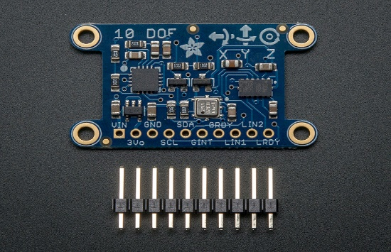**5.2.7. Algılayıcılar**

**Şekil 5.2.7.1.** Adafruit 10DOF IMU

Projenin temel hedefi kuadkopter’in farklı yönlerden esen rüzgar kuvvetleri olduğunda kuadkopterin dengesini kaybetmeden havada kalması istenmektedir. Bu nedenle sensörlere ihtiyaç duyulmaktadır. İhtiyaç duyulan temel sensörler jiroskop ve ivmeölçer, dengeyi artırmak için yardımcı sensörler ise barometre ve manyetometredir. Bu projede açıklanan tüm sensörleri birarada bulunduran Adafruit 10DOF IMU kullanılmıştır. Bu IMU üzerinde yer alan sensörlere ait entegre devrelerin isimleri aşağıda verilmiştir.

38

* LSM303DLHC - a 3-eksen ivmeölçer (e kadar +/-16g) ve 3-eksen manyetometre (e kadar+/-8.1 gauss)
* L3GD20 -  3-eksen jiroskop (e kadar +/-2000 dps)
* BMP180 -  barometre (300..1100 hPa)

**5.3 Montaj**

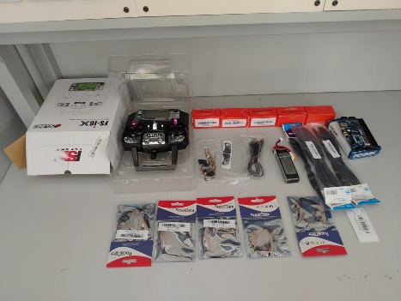Projede kullanılacak malzemeler yukarıdaki şekilde gösterilmiştir.

**Şekil 5.3.1.** Kuadkopter Bileşenleri

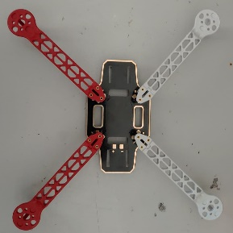

**Şekil 5.3.2.** Şase bacaklarının pad ilebağlantısı

Çerçeve 4 bacak ve merkez noktasını oluşturan alt ve üst pad’den meydana gelmektedir. Yukaridaki şekilde bacaklaraın alt pad’a bağlantısının yapılmasında alınan fotoğraf gösterilmektedir.

39

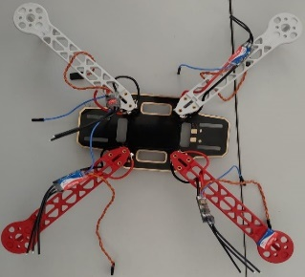

**Şekil 5.3.3.** ESC-şase bağlantıları

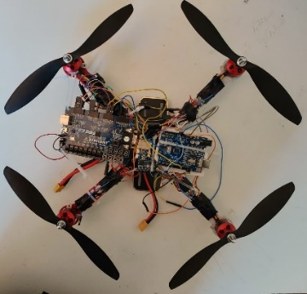ESC’leri motorlara ihtiyaç duyduğu enerjiyi kontrol kartından aldığı bilgiye göre iletmektedir. Bu nedenle li-po pil ESC’ne bağlanmalıdır. Kuadkopter’de 4 adet ESC bulunmaktadır. Alt pad üzerinde her bir ESC için bir bağlantı yeri ve pil için bir bağlantı yeri mevcuttur. ESC ve li-po pil uçları bu yerlere lehimlenirler. Yukarıdaki görselde ESC’lerin alt pad’e lehimlenmesine ait fotoğraf gösterilmektedir.

**Şekil 5.3.4.** Kuadkopter son hali

Yukarıdaki şekilde kuadkopter’in montajının tamamlanmış haline ait fotoğraf gösterilmektedir. Kullanılan elektronik kartların boyutları nedeniyle kuadkopter’in ağırlık noktası tam merkez noktasında olmamakla birlikte bu problem jiroskop, ivmeölçer, manyetometre, barometre sensörlerini birarada bulunduran Adafruit 10DOF IMU’dan alınan

sensör verilerinin işlenmesi ile her bir motora ayrık hız bilgileri gönderilerek kuadkopter’in dengede kalması sağlanabilecektir.

40

**6. KODLAR**

**6.1 Topmodül kodu**

**module** drone4**(**clk**,**gaz**,**roll**,**pitch**,**esc1**,**esc2**,**esc3**,**esc4**);** //modül bildirimi

**input** gaz**;** // throttle joystick giriş

**input** roll**;** // roll joystick giriş

**input** pitch**;** // pitch joystick giriş

**input** clk**;** // saat sinyal işareti giriş

**output** esc1**;** // esc1 için çıkış

**output** esc2**;** // esc1 için çıkış

**output** esc3**;** // esc1 için çıkış

**output** esc4**;** // esc1 için çıkış

**wire** **[**11**:**0**]** gaz_out**;** // gaz_out 'u dutymeasurement altmodülünden dutycreating gönderebilmek için wire kullanıldı

**wire** **[**11**:**0**]** roll_out**;** // roll_out 'u dutymeasurement altmodülünden dutycreating gönderebilmek için wire kullanıldı

**wire** **[**11**:**0**]** pitch_out**;** // pitch_out 'u dutymeasurement altmodülünden dutycreating gönderebilmek için wire kullanıldı

dutymeasurement dutymeasurement**(.**clk**(**clk**),.**gaz**(**gaz**),.**roll**(**roll**),.**pitch**(**pitch**),.**gaz_out**(**gaz_out**),** **.**roll_out**(**roll_out**),** **.**pitch_out**(**pitch_out**));**

dutycreating dutycreating**(.**clk**(**clk**),** **.**gaz_out**(**gaz_out**),** **.**roll_out**(**roll_out**),** **.**pitch_out**(**pitch_out**),** **.**esc1**(**esc1**),** **.**esc2**(**esc2**),** **.**esc3**(**esc3**),** **.**esc4**(**esc4**));**

// dutymeasurement ve dutycreating altmodüllerin bildirimi

**endmodule**

41

**6.2 Dutymeasurement altmodül kodu**

**module** dutymeasurement**(**clk**,**gaz**,**roll**,**pitch**,**gaz_out**,**roll_out**,**pitch_out**);** // dutymeasurement altmodülü bildirimi

**input** gaz**;** // gaz joystick giriş

**input** roll**;** // roll joystick giriş

**input** pitch**;** // pitch joystick giriş

**input** clk**;** // saat sinyal işareti giriş

//gaz_out, roll_out, pitch_out değişkeni maksimum decimal olarak en fazla 2000'e kadar değer tuttuğundan (2000)10 = (7D0)16 olur. Sonuç olarak 12 bit yeterlidir.

**output** **[**11**:**0**]** gaz_out**;** // gaz değişkeninin lojik-1'de kalma süresinin kaydedildiği gaz_out değişkeni bildirimi

**output** **[**11**:**0**]** roll_out**;** // roll değişkeninin lojik-1'de kalma süresinin kaydedildiği gaz_out değişkeni bildirimi

**output** **[**11**:**0**]** pitch_out**;** // pitch değişkeninin lojik-1'de kalma süresinin kaydedildiği gaz_out değişkeni bildirimi

//gaz_sayici, roll_sayici, pitch_sayici değişkeni maksimum decimal olarak en fazla 2000'e kadar değer saydığından (2000)10 = (7D0)16 olur. Sonuç olarak 12 bit yeterlidir.

**reg** **[**11**:**0**]** gaz_sayici **=** 12'h000**;** // gaz değişkeninin lojik-1'de kalma süresini sayabilmek için kullanılan register

**reg** **[**11**:**0**]** roll_sayici **=** 12'h000**;** // roll değişkeninin lojik-1'de kalma süresini sayabilmek için kullanılan register

**reg** **[**11**:**0**]** pitch_sayici **=** 12'h000**;** // pitch değişkeninin lojik-1'de kalma süresini sayabilmek için kullanılan register

//gaz_register, roll_register, pitch_register değişkeni maksimum decimal olarak en fazla 2000'e kadar değer tuttuğundan (2000)10 = (7D0)16 olur. Sonuç olarak 12 bit yeterlidir.

**reg** **[**11**:**0**]** gaz_register **=** 12'h000**;** // gaz_sayisi değişkeninin saydığı değeri gaz_out değişkenine atayabilmek için kullanılan ara register

**reg** **[**11**:**0**]** roll_register **=** 12'h000**;** // roll_sayisi değişkeninin saydığı değeri roll_out değişkenine atayabilmek için kullanılan ara register

**reg** **[**11**:**0**]** pitch_register **=** 12'h000**;** // pitch_sayisi değişkeninin saydığı değeri pitch_out değişkenine atayabilmek için kullanılan ara register

microsecondfrequency_dutymeasurement microsecondfrequency_dutymeasurement**(.**clk**(**clk**),.**clk_out_micro**(**clk_out_micro**));** // gaz,roll ve pitch değişkenlerinin lojik-1'de kalma süreleri 1ms ile 2ms arasındadır. Hassas sayım yapabilmek için periyodu 1us olan bir altfrekans modülü oluşturuldu ve bu altfrekans modülüne ait clk_out_micro değişkeni always bloklarında kullanıldı.

//////////////////////////////////////////////////////////////////////////

**always** **@(posedge** clk_out_micro**)**

**begin**

**if(**gaz**==**0**)** // gaz değişkeni pwm sinyal olduğundan lojik-0'a düştüğü anda sayılan değer gaz_sayici 'dan gaz_register 'a atanıyor.

**begin**

**if(**gaz_sayici**!=**0**)** gaz_register**=**gaz_sayici**;** // gaz_sayici değeri 0 olursa gaz_register'ın değeride 0 olacaktır. Bunu önlemek için gaz_sayici 0'dan farklı ise atama işlemi yapılıyor. gaz_register'ın 0 olmamasını istememizin nedeni: lojik-1'de kalma süresini saydığımızdan bu değer ile tekrardan bir pwm sinyal oluşturuyor olmamaız. Aksi halde yeni üretilecek sinyalin dutycreating altmodülündeki algoritması doğru çalışmayacaktır.

gaz_sayici**=**0**;** // gaz_sayici gaz_register'a atandıktan sonra bir sonraki sayım için sıfırlanıyor

**end**

42

**else** gaz_sayici**=**gaz_sayici**+**1**;** // gaz değişkeni pwm sinyal olduğundan lojik-1'de kaldığı süre boyunca gaz_sayici değişkeni 1 artırılıyor

**end**

**assign** gaz_out **=** gaz_register**;** // 29. satırda gaz_sayici gaz_register'a atandıktan sonra sayılan değeri üstmodüle göndermek için gaz_out değişkenine atanıyor. Burada gaz_out olarak 3. bir değişken kullanmalıyız çünkü modül bildirimi yaparken duyarlılık listesi içerisinde sadece input ve output olabilir, register olamaz.

//////////////////////////////////////////////////////////////////////////

**always** **@(posedge** clk_out_micro**)**

**begin**

**if(**roll**==**0**)** // roll değişkeni pwm sinyal olduğundan lojik-0'a düştüğü anda sayılan değer roll_sayici 'dan roll_register 'a atanıyor.

**begin**

**if(**roll_sayici**!=**0**)** roll_register**=**roll_sayici**;** // roll_sayici değeri 0 olursa roll_register'ın değeride 0 olacaktır. Bunu önlemek için roll_sayici 0'dan farklı ise atama işlemi yapılıyor. roll_register'ın 0 olmamasını istememizin nedeni: lojik-1'de kalma süresini saydığımızdan bu değer ile tekrardan bir pwm sinyal oluşturuyor olmamaız. Aksi halde yeni üretilecek sinyalin dutycreating altmodülündeki algoritması doğru çalışmayacaktır.

roll_sayici**=**0**;** // roll_sayici roll_register'a atandıktan sonra bir sonraki sayım için sıfırlanıyor

**end**

**else** roll_sayici**=**roll_sayici**+**1**;** // roll değişkeni pwm sinyal olduğundan lojik-1'de kaldığı süre boyunca roll_sayici değişkeni 1 artırılıyor

**end**

**assign** roll_out **=** roll_register**;**// 43. satırda roll_sayici roll_register'a atandıktan sonra sayılan değeri üstmodüle göndermek için roll_out değişkenine atanıyor. Burada roll_out olarak 3. bir değişken kullanmalıyız çünkü modül bildirimi yaparken duyarlılık listesi içerisinde sadece input ve output olabilir, register olamaz.

//////////////////////////////////////////////////////////////////////////

**always** **@(posedge** clk_out_micro**)**

**begin**

**if(**pitch**==**0**)** // pitch değişkeni pwm sinyal olduğundan lojik-0'a düştüğü anda sayılan değer pitch_sayici 'dan pitch_register 'a atanıyor.

**begin**

**if(**pitch_sayici**!=**0**)** pitch_register**=**pitch_sayici**;** // pitch_sayici değeri 0 olursa pitch_register'ın değeride 0 olacaktır. Bunu önlemek için pitch_sayici 0'dan farklı ise atama işlemi yapılıyor. pitch_register'ın 0 olmamasını istememizin nedeni: lojik-1'de kalma süresini saydığımızdan bu değer ile tekrardan bir pwm sinyal oluşturuyor olmamaız. Aksi halde yeni üretilecek sinyalin dutycreating altmodülündeki algoritması doğru çalışmayacaktır.

pitch_sayici**=**0**;** // pitch_sayici pitch_register'a atandıktan sonra bir sonraki sayım için sıfırlanıyor

**end**

**else** pitch_sayici**=**pitch_sayici**+**1**;** // pitch değişkeni pwm sinyal olduğundan lojik-1'de kaldığı süre boyunca pitch_sayici değişkeni 1 artırılıyor

**end**

**assign** pitch_out **=** pitch_register**;** // 43. satırda pitch_sayici pitch_register'a atandıktan sonra sayılan değeri üstmodüle göndermek için pitch_out değişkenine atanıyor. Burada pitch_out olarak 3. bir değişken kullanmalıyız çünkü modül bildirimi yaparken duyarlılık listesi içerisinde sadece input ve output olabilir, register olamaz.

//////////////////////////////////////////////////////////////////////////

**endmodule**

43

**6.3 Microsecondfrequency_dutymeasurement altmodül kodu**

**module** microsecondfrequency_dutymeasurement**(**clk**,**clk_out_micro**);**

**input** clk**;**

**output** clk_out_micro**;**

**reg** clk_out_hz **=** 0**;**

**reg** **[**27**:**0**]** counter **=** 28'h0000000**;**

**always** **@(posedge** clk**)**

**begin**

**if** **(**counter**==**28'h0000019**)**

**begin**

counter **=** 28'h0000000**;**

clk_out_hz **=~** clk_out_hz**;**

**end**

**else** counter **=** counter **+** 1**;**

**end**

**assign** clk_out_micro **=** clk_out_hz**;**

**endmodule**

44

**6.4 Dutycreating altmodül kodu**

**module** dutycreating**(**clk**,**gaz_out**,**roll_out**,**pitch_out**,**esc1**,**esc2**,**esc3**,**esc4**);** // dutycreating altmodülü bildirimi

**input** clk**;** // saat sinyal işareti giriş

**input** **[**11**:**0**]** gaz_out**;** // gaz değişkeninin lojik-1'de kalma süresinin kaydedildiği gaz_out değişkeni bildirimi

**input** **[**11**:**0**]** roll_out**;** // roll değişkeninin lojik-1'de kalma süresinin kaydedildiği gaz_out değişkeni bildirimi

**input** **[**11**:**0**]** pitch_out**;** // pitch değişkeninin lojik-1'de kalma süresinin kaydedildiği gaz_out değişkeni bildirimi

**output** esc1**;** // motor1'e ait esc1'e gönderilen sürme sinyali bildirimi

**output** esc2**;** // motor2'e ait esc2'e gönderilen sürme sinyali bildirimi

**output** esc3**;** // motor3'e ait esc3'e gönderilen sürme sinyali bildirimi

**output** esc4**;** // motor4'e ait esc4'e gönderilen sürme sinyali bildirimi

// esc1,esc2,esc3,esc4 output olduğundan bunlara ait register bildirimleri

**reg** esc1 **=** 0**;**

**reg** esc2 **=** 0**;**

**reg** esc3 **=** 0**;**

**reg** esc4 **=** 0**;**

//esc1, esc2, esc3 ve esc4'e gönderilecek sinyalin lojik-1'de kalma süresinin nihai değerinin hesaplanmasında kullanılan register bildirimleri

**reg** **[**19**:**0**]** esc1_adjust **=** 20'h00000**;**

**reg** **[**19**:**0**]** esc2_adjust **=** 20'h00000**;**

**reg** **[**19**:**0**]** esc3_adjust **=** 20'h00000**;**

**reg** **[**19**:**0**]** esc4_adjust **=** 20'h00000**;**

// esc1, esc2, esc3 ve esc4'e gönderilecek sinyalleri oluştururken lojik-1'de kalma sürelerinin sayıldığı değişken bildirimleri

**reg** **[**19**:**0**]** esc1_sayici **=** 20'h00000**;**

**reg** **[**19**:**0**]** esc2_sayici **=** 20'h00000**;**

**reg** **[**19**:**0**]** esc3_sayici **=** 20'h00000**;**

**reg** **[**19**:**0**]** esc4_sayici **=** 20'h00000**;**

microsecondfrequency_dutycreating microsecondfrequency_dutycreating**(.**clk**(**clk**),.**clk_out_micro**(**clk_out_micro**));**

**always@(posedge** clk_out_micro**)**

**begin**

// kumandadaki joystick'ler tam ortada iken alıcıya gönderdiği sinyalin lojik-1'de kalma süresi 1.5ms. Bu nedenle gaz,roll ve pitch'e giriş sinyalinin tam 1.5ms'de olup olmamasına göre sürme sinyali oluşturulup esc'lere gönderiliyor.

**if(**roll_out**==**12'h5DC **&&** pitch_out**==**12'h5DC**)** // roll ve pitch'in her ikisinde de lojik-1'de kalma süresi 1.5 ms mi?

**begin**

// şart sağlanıyorsa kumandadan sadece gaz joystick'inin hareket ettirildiği anlaşılır. Bu durumda bütün motorların hızı aynı değerde artacaktır ve kuadkopter yere parelel olarak havalanacaktır

esc2_adjust**=**gaz_out**;**

esc1_adjust**=**gaz_out**;**

esc3_adjust**=**gaz_out**;**

esc4_adjust**=**gaz_out**;**

**end**

**else** **if(**roll_out**>**12'h5DC **&&** pitch_out**==**12'h5DC**)** // roll değişkeninin lojik-1'de kalma süresi 1.5ms'den fazla, pitch değişkeninin lojik-1'de kalma süresi 1.5ms mi?

45

**begin** // şart sağlanıyorsa kuadkopterin roll ekseninde sola doğru döndürülmek istendiği anlaşılır

esc2_adjust**=**gaz_out**-(**roll_out**/**4**);** // esc2_adjust'a gaz_out değerinin (roll_out/4) eksiği kadar değer atanıyor

esc1_adjust**=**gaz_out**+(**roll_out**/**4**);** // esc1_adjust'a gaz_out değerinin (roll_out/4) fazlası kadar değer atanıyor

esc3_adjust**=**gaz_out**-(**roll_out**/**4**);** // esc3_adjust'a gaz_out değerinin (roll_out/4) eksiği kadar değer atanıyor

esc4_adjust**=**gaz_out**+(**roll_out**/**4**);** // esc4_adjust'a gaz_out değerinin (roll_out/4) fazlası kadar değer atanıyor

**end**

**else** **if(**roll_out**<**12'h5DC **&&** pitch_out**==**12'h5DC**)** // roll değişkeninin lojik-1'de kalma süresi 1.5ms'den az, pitch değişkeninin lojik-1'de kalma süresi 1.5ms mi?

**begin** // şart sağlanıyorsa kuadkopterin roll ekseninde sağa doğru döndürülmek istendiği anlaşılır

esc2_adjust**=**gaz_out**+(**roll_out**/**4**);** // esc2_adjust'a gaz_out değerinin (roll_out/4) fazlası kadar değer atanıyor

esc1_adjust**=**gaz_out**-(**roll_out**/**4**);** // esc1_adjust'a gaz_out değerinin (roll_out/4) eksiği kadar değer atanıyor

esc3_adjust**=**gaz_out**+(**roll_out**/**4**);** // esc3_adjust'a gaz_out değerinin (roll_out/4) fazlası kadar değer atanıyor

esc4_adjust**=**gaz_out**-(**roll_out**/**4**);** // esc4_adjust'a gaz_out değerinin (roll_out/4) eksiği kadar değer atanıyor

**end**

**else** **if(**roll_out**==**12'h5DC **&&** pitch_out**>**12'h5DC**)** // roll değişkeninin lojik-1'de kalma süresi 1.5ms, pitch değişkeninin lojik-1'de kalma süresi 1.5ms den fazla mı?

**begin**

esc2_adjust**=**gaz_out**+(**pitch_out**/**4**);** // esc2_adjust'a gaz_out değerinin (pitch_out/4) fazlası kadar değer atanıyor

esc1_adjust**=**gaz_out**+(**pitch_out**/**4**);** // esc1_adjust'a gaz_out değerinin (pitch_out/4) eksiği kadar değer atanıyor

esc3_adjust**=**gaz_out**-(**pitch_out**/**4**);** // esc3_adjust'a gaz_out değerinin (pitch_out/4) fazlası kadar değer atanıyor

esc4_adjust**=**gaz_out**-(**pitch_out**/**4**);** // esc4_adjust'a gaz_out değerinin (pitch_out/4) eksiği kadar değer atanıyor

**end**

**else** **if(**roll_out**==**12'h5DC **&&** pitch_out**<**12'h5DC**)** // roll değişkeninin lojik-1'de kalma süresi 1.5ms, pitch değişkeninin lojik-1'de kalma süresi 1.5ms den az mı?

**begin**

esc2_adjust**=**gaz_out**-(**pitch_out**/**4**);** // esc2_adjust'a gaz_out değerinin (pitch_out/4) eksiği kadar değer atanıyor

esc1_adjust**=**gaz_out**-(**pitch_out**/**4**);** // esc1_adjust'a gaz_out değerinin (pitch_out/4) eksiği kadar değer atanıyor

esc3_adjust**=**gaz_out**+(**pitch_out**/**4**);** // esc3_adjust'a gaz_out değerinin (pitch_out/4) fazlası kadar değer atanıyor

esc4_adjust**=**gaz_out**+(**pitch_out**/**4**);** // esc4_adjust'a gaz_out değerinin (pitch_out/4) fazlası kadar değer atanıyor

**end**

**else** **if(**roll_out**>**12'h5DC **&&** pitch_out**>**12'h5DC**)** // roll değişkeninin lojik-1'de kalma süresi 1.5ms'den fazla, pitch değişkeninin lojik-1'de kalma süresi 1.5ms den fazla mı?

**begin**

esc2_adjust**=**gaz_out**-(**roll_out**/**4**)+(**pitch_out**/**4**);** // esc2_adjust'a gaz_out değerinin (roll_out/4) eksiği ve (pitch_out/4) fazlası kadar değer atanıyor

esc1_adjust**=**gaz_out**+(**roll_out**/**4**)+(**pitch_out**/**4**);** // esc1_adjust'a gaz_out değerinin (roll_out/4) fazlası ve (pitch_out/4) fazlası kadar değer atanıyor

46

esc3_adjust**=**gaz_out**-(**roll_out**/**4**)-(**pitch_out**/**4**);** // esc3_adjust'a gaz_out değerinin (roll_out/4) eksiği ve (pitch_out/4) eksiği kadar değer atanıyor

esc4_adjust**=**gaz_out**+(**roll_out**/**4**)-(**pitch_out**/**4**);** // esc4_adjust'a gaz_out değerinin (roll_out/4) fazlası ve (pitch_out/4) eksiği kadar değer atanıyor

**end**

**else** **if(**roll_out**<**12'h5DC **&&** pitch_out**>**12'h5DC**)** // roll değişkeninin lojik-1'de kalma süresi 1.5ms'den az, pitch değişkeninin lojik-1'de kalma süresi 1.5ms den fazla mı?

**begin**

esc2_adjust**=**gaz_out**+(**roll_out**/**4**)+(**pitch_out**/**4**);** // esc2_adjust'a gaz_out değerinin (roll_out/4) fazlası ve (pitch_out/4) fazlası kadar değer atanıyor

esc1_adjust**=**gaz_out**-(**roll_out**/**4**)+(**pitch_out**/**4**);** // esc1_adjust'a gaz_out değerinin (roll_out/4) eksiği ve (pitch_out/4) fazlası kadar değer atanıyor

esc3_adjust**=**gaz_out**+(**roll_out**/**4**)-(**pitch_out**/**4**);** // esc3_adjust'a gaz_out değerinin (roll_out/4) fazlası ve (pitch_out/4) eksiği kadar değer atanıyor

esc4_adjust**=**gaz_out**-(**roll_out**/**4**)-(**pitch_out**/**4**);** // esc4_adjust'a gaz_out değerinin (roll_out/4) eksiği ve (pitch_out/4) eksiği kadar değer atanıyor

**end**

**else** **if(**roll_out**>**12'h5DC **&&** pitch_out**<**12'h5DC**)** // roll değişkeninin lojik-1'de kalma süresi 1.5ms'den fazla, pitch değişkeninin lojik-1'de kalma süresi 1.5ms den az mı?

**begin**

esc2_adjust**=**gaz_out**-(**roll_out**/**4**)-(**pitch_out**/**4**);** // esc2_adjust'a gaz_out değerinin (roll_out/4) eksiği ve (pitch_out/4) eksiği kadar değer atanıyor

esc1_adjust**=**gaz_out**+(**roll_out**/**4**)-(**pitch_out**/**4**);** // esc1_adjust'a gaz_out değerinin (roll_out/4) fazlası ve (pitch_out/4) eksiği kadar değer atanıyor

esc3_adjust**=**gaz_out**-(**roll_out**/**4**)+(**pitch_out**/**4**);** // esc3_adjust'a gaz_out değerinin (roll_out/4) eksiği ve (pitch_out/4) fazlası kadar değer atanıyor

esc4_adjust**=**gaz_out**+(**roll_out**/**4**)+(**pitch_out**/**4**);** // esc4_adjust'a gaz_out değerinin (roll_out/4) fazlası ve (pitch_out/4) fazlası kadar değer atanıyor

**end**

**else** **if(**roll_out**<**12'h5DC **&&** pitch_out**<**12'h5DC**)** // roll değişkeninin lojik-1'de kalma süresi 1.5ms'den az, pitch değişkeninin lojik-1'de kalma süresi 1.5ms den az mı?

**begin**

esc2_adjust**=**gaz_out**+(**roll_out**/**4**)-(**pitch_out**/**4**);** // esc2_adjust'a gaz_out değerinin (roll_out/4) fazlası ve (pitch_out/4) eksiği kadar değer atanıyor

esc1_adjust**=**gaz_out**-(**roll_out**/**4**)-(**pitch_out**/**4**);** // esc1_adjust'a gaz_out değerinin (roll_out/4) eksiği ve (pitch_out/4) eksiği kadar değer atanıyor

esc3_adjust**=**gaz_out**+(**roll_out**/**4**)+(**pitch_out**/**4**);** // esc3_adjust'a gaz_out değerinin (roll_out/4) fazlası ve (pitch_out/4) fazlası kadar değer atanıyor

esc4_adjust**=**gaz_out**-(**roll_out**/**4**)+(**pitch_out**/**4**);** // esc4_adjust'a gaz_out değerinin (roll_out/4) eksiği ve (pitch_out/4) fazlası kadar değer atanıyor

**end**

**end**

47

///////////////////////////////////////////////////////////////////////

//esc1_adjust, esc2_adjust, esc3_adjust ve esc4_adjust'ın değerleri belirlendikten sonra değerlerine göre pwm sinyal oluşturuluyor

**always** **@(posedge** clk_out_micro**)**

**begin**

esc1_sayici**=**esc1_sayici**+**1**;** //esc1 sinyalin hesaplanan değer boyunca lojik-1'de kalması için esc1_sayici değeri sürekli 1 artırılıyor

**if** **(**esc1_sayici**<**esc1_adjust**)** // esc1_sayici'nın değeri hesaplanan esc1_adjust değerinin altında ise esc1'in değeri 1 olsun

**begin**

esc1**=**1'b1**;**

**end**

**else** **if(**esc1_sayici**>**esc1_adjust **&&** esc1_sayici**<**20'h04E20**)**// esc1_sayici'nın değeri hesaplanan esc1_adjust değeri ile (20000)10 arasında ise esc1'in değeri 0 olsun

**begin**

esc1**=**1'b0**;**

**end**

**else** **if(**esc1_sayici**==**20'h04E20**)** //esc1_sayici'nın değeri (20000)10 'a ulaştığında değeri sıfırlansın ve yeni periyot için tekrardan saymaya başlansın

**begin**

esc1_sayici **=** 20'h00000**;**

**end**

**end**

///////////////////////////////////////////////////////////////////////

**always** **@(posedge** clk_out_micro**)**

**begin**

esc2_sayici**=**esc2_sayici**+**1**;** //esc2 sinyalin hesaplanan değer boyunca lojik-1'de kalması için esc2_sayici değeri sürekli 1 artırılıyor

**if** **(**esc2_sayici**<**esc2_adjust**)** // esc2_sayici'nın değeri hesaplanan esc2_adjust değerinin altında ise esc2'in değeri 1 olsun

**begin**

esc2**=**1'b1**;**

**end**

**else** **if(**esc2_sayici**>**esc2_adjust **&&** esc2_sayici**<**20'h04E20**)** // esc2_sayici'nın değeri hesaplanan esc2_adjust değeri ile (20000)10 arasında ise esc2'in değeri 0 olsun

**begin**

esc2**=**1'b0**;**

**end**

**else** **if(**esc2_sayici**==**20'h04E20**)** //esc2_sayici'nın değeri (20000)10 'a ulaştığında değeri sıfırlansın ve yeni periyot için tekrardan saymaya başlansın

**begin**

esc2_sayici **=** 20'h00000**;**

**end**

**end**

///////////////////////////////////////////////////////////////////////

**always** **@(posedge** clk_out_micro**)**

**begin**

esc3_sayici**=**esc3_sayici**+**1**;** //esc3 sinyalin hesaplanan değer boyunca lojik-1'de kalması için esc3_sayici değeri sürekli 1 artırılıyor

**if** **(**esc3_sayici**<**esc3_adjust**)** // esc3_sayici'nın değeri hesaplanan esc3_adjust değerinin altında ise esc3'in değeri 1 olsun

**begin**

esc3**=**1'b1**;**

**end**

48

**else** **if(**esc3_sayici**>**esc3_adjust **&&** esc3_sayici**<**20'h04E20**)** // esc3_sayici'nın değeri hesaplanan esc3_adjust değeri ile (20000)10 arasında ise esc3'in değeri 0 olsun

**begin**

esc3**=**1'b0**;**

**end**

**else** **if(**esc3_sayici**==**20'h04E20**)** //esc3_sayici'nın değeri (20000)10 'a ulaştığında değeri sıfırlansın ve yeni periyot için tekrardan saymaya başlansın

**begin**

esc3_sayici **=** 20'h00000**;**

**end**

**end**

///////////////////////////////////////////////////////////////////////

**always** **@(posedge** clk_out_micro**)**

**begin**

esc4_sayici**=**esc4_sayici**+**1**;** //esc4 sinyalin hesaplanan değer boyunca lojik-1'de kalması için esc4_sayici değeri sürekli 1 artırılıyor

**if** **(**esc4_sayici**<**esc4_adjust**)** // esc4_sayici'nın değeri hesaplanan esc4_adjust değerinin altında ise esc4'in değeri 1 olsun

**begin**

esc4**=**1'b1**;**

**end**

**else** **if(**esc4_sayici**>**esc4_adjust **&&** esc4_sayici**<**20'h04E20**)** // esc4_sayici'nın değeri hesaplanan esc4_adjust değeri ile (20000)10 arasında ise esc4'in değeri 0 olsun

**begin**

esc4**=**1'b0**;**

**end**

**else** **if(**esc4_sayici**==**20'h04E20**)** //esc4_sayici'nın değeri (20000)10 'a ulaştığında değeri sıfırlansın ve yeni periyot için tekrardan saymaya başlansın

**begin**

esc4_sayici **=** 20'h00000**;**

**end**

**end**

**endmodule**

49

**6.5 Microsecondfrequency_dutycreating altmodül kodu**

**module** microsecondfrequency_dutycreating**(**clk**,**clk_out_micro**);**

**input** clk**;**

**output** clk_out_micro**;**

**reg** clk_out_hz **=** 0**;**

**reg** **[**27**:**0**]** counter **=** 28'h0000000**;** //50 MHze gore hesaplanmıştır.

**always** **@(posedge** clk**)**

**begin**

**if** **(**counter**==**28'h0000019**)**//50 MHze gore hesaplanmıştır. 1 sn 50.000.000 'nun hex karsiligi

**begin**

counter **=** 28'h0000000**;**

clk_out_hz **=~** clk_out_hz**;**

**end**

**else** counter **=** counter **+** 1**;**

**end**

**assign** clk_out_micro **=** clk_out_hz**;**

**endmodule**

50

**6.6 UCF kodu**

NET "clk" LOC **=** "B8"**;** **#** Bank **=** 0**,** Signal name **=** MCLK

NET "roll" LOC **=** "B7" **|** DRIVE **=** 2 **;** **#** Bank **=** 2**,** Signal name **=** JD4

NET "pitch" LOC **=** "C5" **|** DRIVE **=** 2 **;** **#** Bank **=** 2**,** Signal name **=** JD2

NET "gaz" LOC **=** "B6" **|** DRIVE **=** 2 **;** **#** Bank **=** 1**,** Signal name **=** JA4

NET "esc1" LOC **=** "A9" **|** DRIVE **=** 2 **;** **#** Bank **=** 1**,** Signal name **=** JC3

NET "esc2" LOC **=** "A10" **|** DRIVE **=** 2 **;** **#** Bank **=** 1**,** Signal name **=** JC3

NET "esc3" LOC **=** "C9" **|** DRIVE **=** 2 **;** **#** Bank **=** 1**,** Signal name **=** JC3

NET "esc4" LOC **=** "B9" **|** DRIVE **=** 2 **;** **#** Bank **=** 1**,** Signal name **=** JC3

51

**7. KAYNAKLAR**

[1] <http://blog.herigo.com/drone-teknolojisinin-gelecegi-ve-kullanim-alanlari/?gclid=CjwKCAjwiN_mBRBBEiwA9N-e_pTtGlwk_ybGymDvJvXDpEccP-Pbp90SA-TzURAJYmNNWvU17rCfVBoCQhUQAvD_BwE>

[2] <http://www.teknolo.com/drone-nedir-hangi-alanlarda-kullanilabilir/>

[3] <https://visual.ly/community/infographic/technology/dronelar%C4%B1n-tarihi>

[4] <http://dronenodes.com/drone-motors-brushless-guide/>

[5] <http://multicopter.forestblue.nl/lipo_need_calculator.html>

[6] <http://dronenodes.com/best-lipo-drone-battery-explained/>

[7] <https://rogershobbycenter.com/lipoguide>

[8] <https://www.droneomega.com/quadcopter-propeller/>

[9] <https://www.wired.com/2017/05/the-physics-of-drones/>

[10] <https://hackernoon.com/quadcopter-physics-explained-468ee44ba40b>

[11] <https://oscarliang.com/propellers-white-line-bent-broken/>

[12] <https://www.rcdiydrones.com/best-propeller-for-drones/>

[13] <https://oscarliang.com/carbon-fibre-props-plastic-propeller/>

[14] <https://electronics.howstuffworks.com/radio3.htm>

[15] <https://www.instructables.com/id/Accelerometer-Gyro-Tutorial/>

[16] <http://pe.org.pl/articles/2018/11/24.pdf>

[17] <http://www.qrg.northwestern.edu/projects/vss/docs/communications/3-how-do-you-make-a-radio-wave.html>

52

**8. SONUÇ**

Motor ve pervane tasarımı drone tasarımında temel teşkil eden konulardandır.

Drone’un uçmasını ve manevra yapabilirliğini belirleyen pervane yönü ve motor rotasyonu ile hızıdır.

Doğru motor konfigürasyonu ve doğru frame ile beraber jiroskop, ivmeölçer, manyetometre ve buna uygun pervane, ESC devresi seçimi yapılması gerekir.

Akselerometre ve jiroskop ile uçuş stabilitesi ve kolaylığı artırılır. Her motora aktarılan gücün ayarlanmasıyla, GPS sistemi eklenerek oldukça tümüyle insan faktöründen arıdırılabilir.

İnsansız hava araçlarına dair tüm kontrol süreçleri doğrudan doğruya motor hızları ile ilgilidir. İşin fiziğine uygun olarak motor hızlarının değiştirilmesiyle her türlü hareket ve denge kontrolü

gerçekleştirilebilir.

53